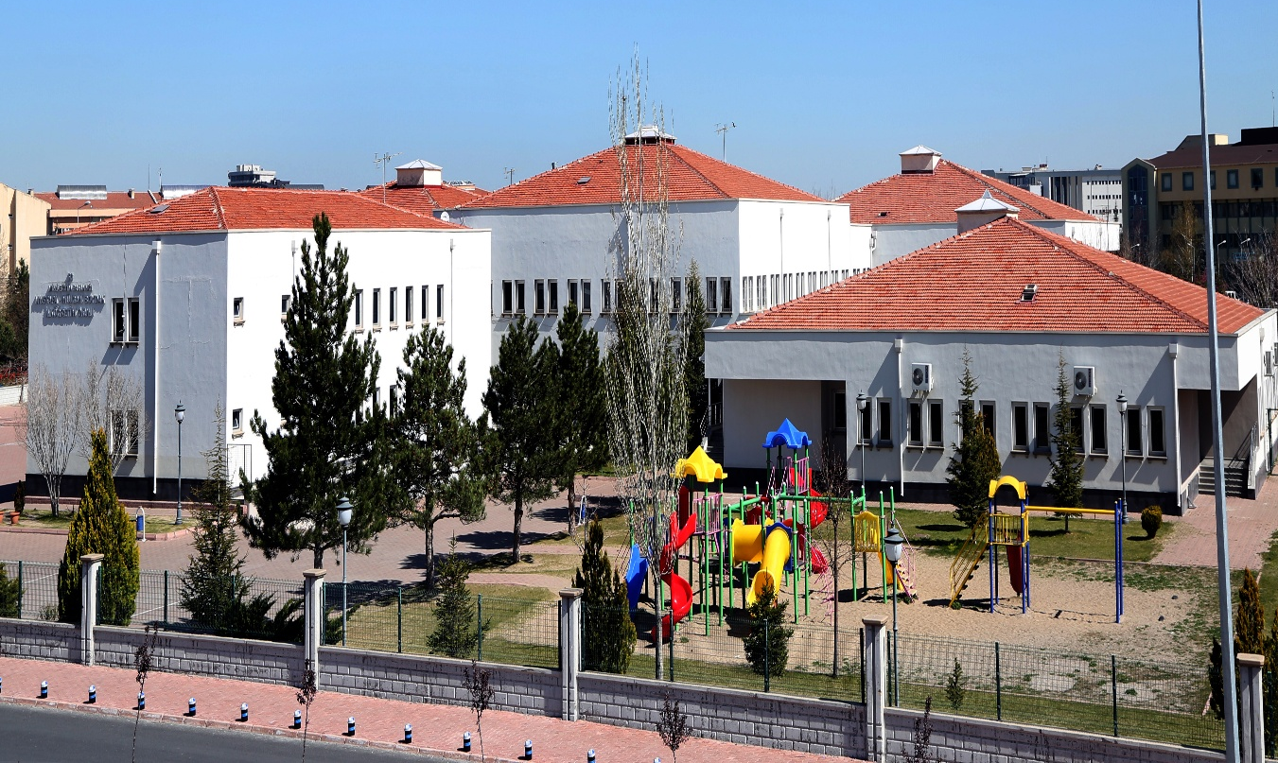

MELİKGAZİ

2024-2028
ERCİYES İLKOKULU STRATEJİK PLANI
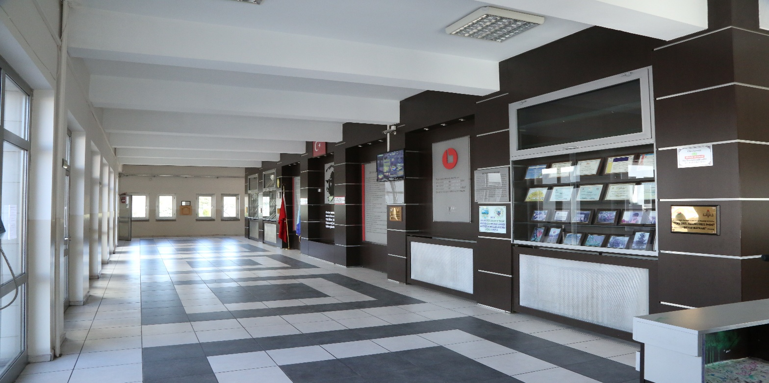

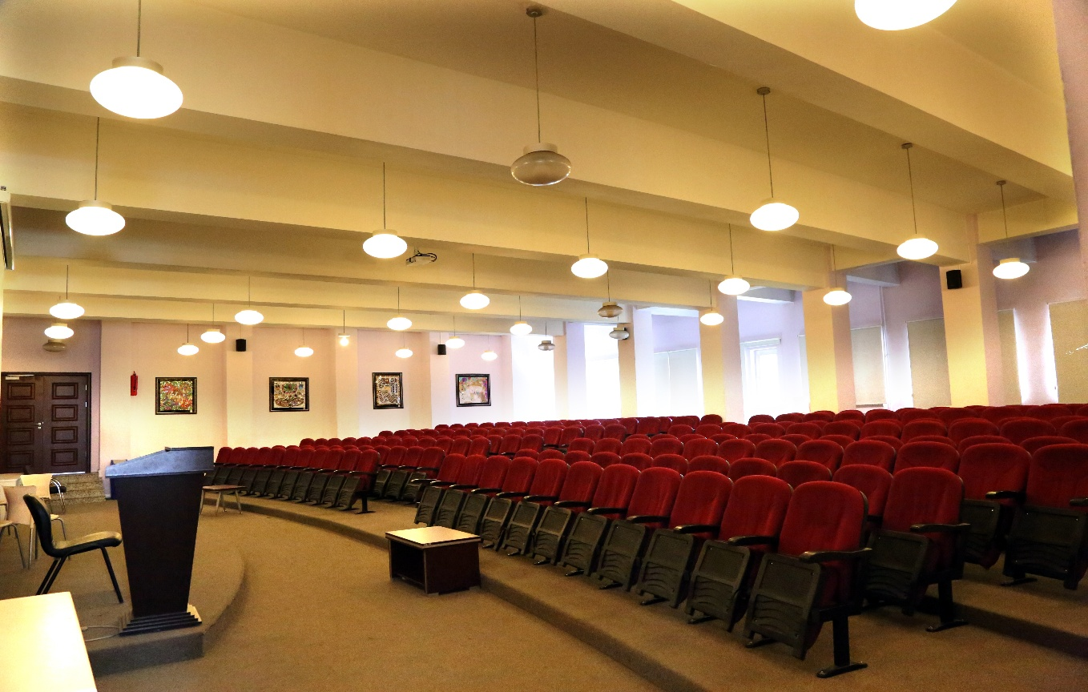

T.C.
MELİKGAZİ
İLÇE MİLLİ EĞİTİM MÜDÜRLÜĞü

ERCİYES İLKOKULU

2024-2028 STRATEJİK PLANI

2024-MELİKGAZİ



“Bir millet, savaş meydanlarında ne kadar parlak zaferler elde ederse etsin, o zaferlerin yaşayacak sonuçlar vermesi ancak irfan ordusuyla kaimdir.”
Mustafa Kemal ATATÜRK
Kaymakam Sunuşu
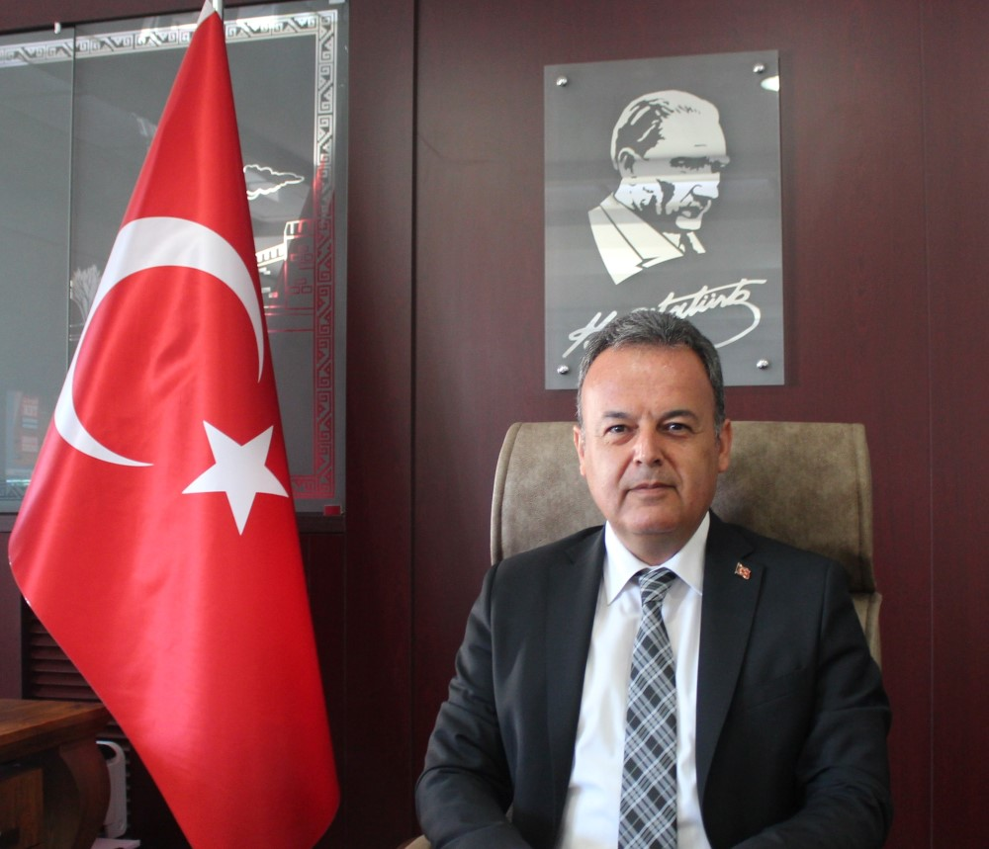
Gelişimin, yenilenmenin ve değişimin en üst noktada yaşandığı 21. yüzyıl da özellikle teknolojik, ekonomik ve toplumsal alanlarda meydana gelen gelişmeler, sınırları aşarak tüm ülkeleri ve kurumları çok yönlü olarak etkilemektedir.
Bu yüzyılda insan gücünü doğru ve yerinde kullanabilmek önem arz etmektedir. Bu gelişmeler ışığında gerek kamu yönetiminde gerekse özel kurumlarda kapsamlı bir yeniden yapılanma ihtiyacı doğmaktadır. Bu kapsamda “Stratejik Yönetim” yaklaşımı ön plana çıkmaktadır. Stratejik planlama, bir kurumun var olan durumu ile gelecekte ortaya çıkması muhtemel gidişatını inceleme, hedeflerini belirleme, bu hedeflere ulaşmak için strateji geliştirme ve uygulama sonuçlarını ölçümleme sürecidir. Bu kapsamda hazırlanan stratejik planlar ortaya çıkabilecek sorunların önlenmesini, belirsizliklerin giderilmesini sağlayacaktır.
Kendilerinden beklenen işlevleri yerine getirebilmeleri için eğitim kurumlarının Milli Eğitim Bakanlığının belirlediği hizmet standartlarını gerçekleştirebilmeleri, iyi bir planlamaya ve bu planın etkin bir şekilde uygulanmasına bağlıdır.
Bu çerçevede Hazırlanan Stratejik Plan, ilçemizde çalışmaların etkin ve verimli bir şekilde yürütmesini ve belirlenen stratejik amaçlara ulaşmasını sağlayacak bir yol haritası niteliğindedir.
İlçe Milli Eğitim Müdürlüğü’nün hazırlamış olduğu 2024-2028 yıllarını kapsayan Stratejik Planının ilçemize hayırlı olmasını diliyor, çalışmada emeği geçenleri tebrik ediyorum.
Bülent KARACAN
Melikgazi Kaymakamı

İlçe Milli Eğitim Müdürü Sunuşu
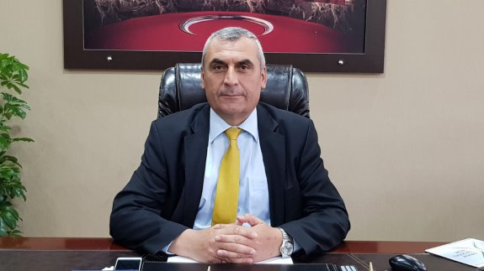

Kamu kurumlarının kamu hizmetlerini etkin ve verimli bir şekilde sunma yükümlülüklerini yerine getirmesi hem kurum hem de yönetilen toplum açısından önemlidir. Bu faaliyetlerin kamu yönetimi bağlamında başarıyla uygulanmasına yönelik etkili araçlardan biri stratejik planlardır. Stratejik plan kamu yönetiminin daha etkin, verimli, değişim ve yeniliklere açık bir yapıya kavuşturulabilmesi için temel bir araç niteliği taşımaktadır. Stratejik planlar, kamu yöneticilerinin faaliyetlerine uzun vadeli bakmalarına, iç ve dış koşulların kuruluş üzerindeki etkisini anlamalarına olanak tanır.
Kamu yöneticileri, çalıştıkları kurumların güçlü ve zayıf yönlerini tespit ederek, kurumsal faaliyetleri yürüterek, tutarlı bir strateji ve vizyon geliştirerek, gerekli eylemleri tasarlayarak, yenilikleri takip ederek işlevleri düzenlemek yükümlülüğündedir. Bu anlamda özenle hazırlanmış bir stratejik plan, ihtiyaç duyulduğunda yöneticilere yol gösterici olur. Stratejik plan kamu kurumlarının başarısına önemli katkı sağlamaktadır. Bu bağlamda stratejik plan geleceğe yönelik düşünmeyi kolaylaştırır, yönetilen topluluğun mevcut ihtiyaçlarını ortaya çıkarır, uygun kalkınma stratejilerini belirler ve çevresel değişimlerin tahmin edilmesine olanak tanır.
Stratejik plan; kurumsal yapıyı tanımlamayı, önceliklere odaklanmayı ve eylemleri doğru araçlarla yönetmeyi ve koordine etmeyi içerir. Stratejik plan, kuruluşun mevcut durumu ile ulaşmak istediği durum arasındaki yolu tarif eden süreçtir.Stratejik planlar size ana hedeflerinizin ne olduğunu ve bu hedeflere ulaşmak için nasıl organize olacağınızı anlatır.
Büyük bir özveri ve titizlikle hazırlanan stratejik planımızın, ilçemiz eğitim ortamına kalite, başarı ve hayırlar getirmesini temenni ediyorum.
Hacı KAYA
Melikgazi İlçe Milli Eğitim Müdürü

Okul Müdürü Sunuşu

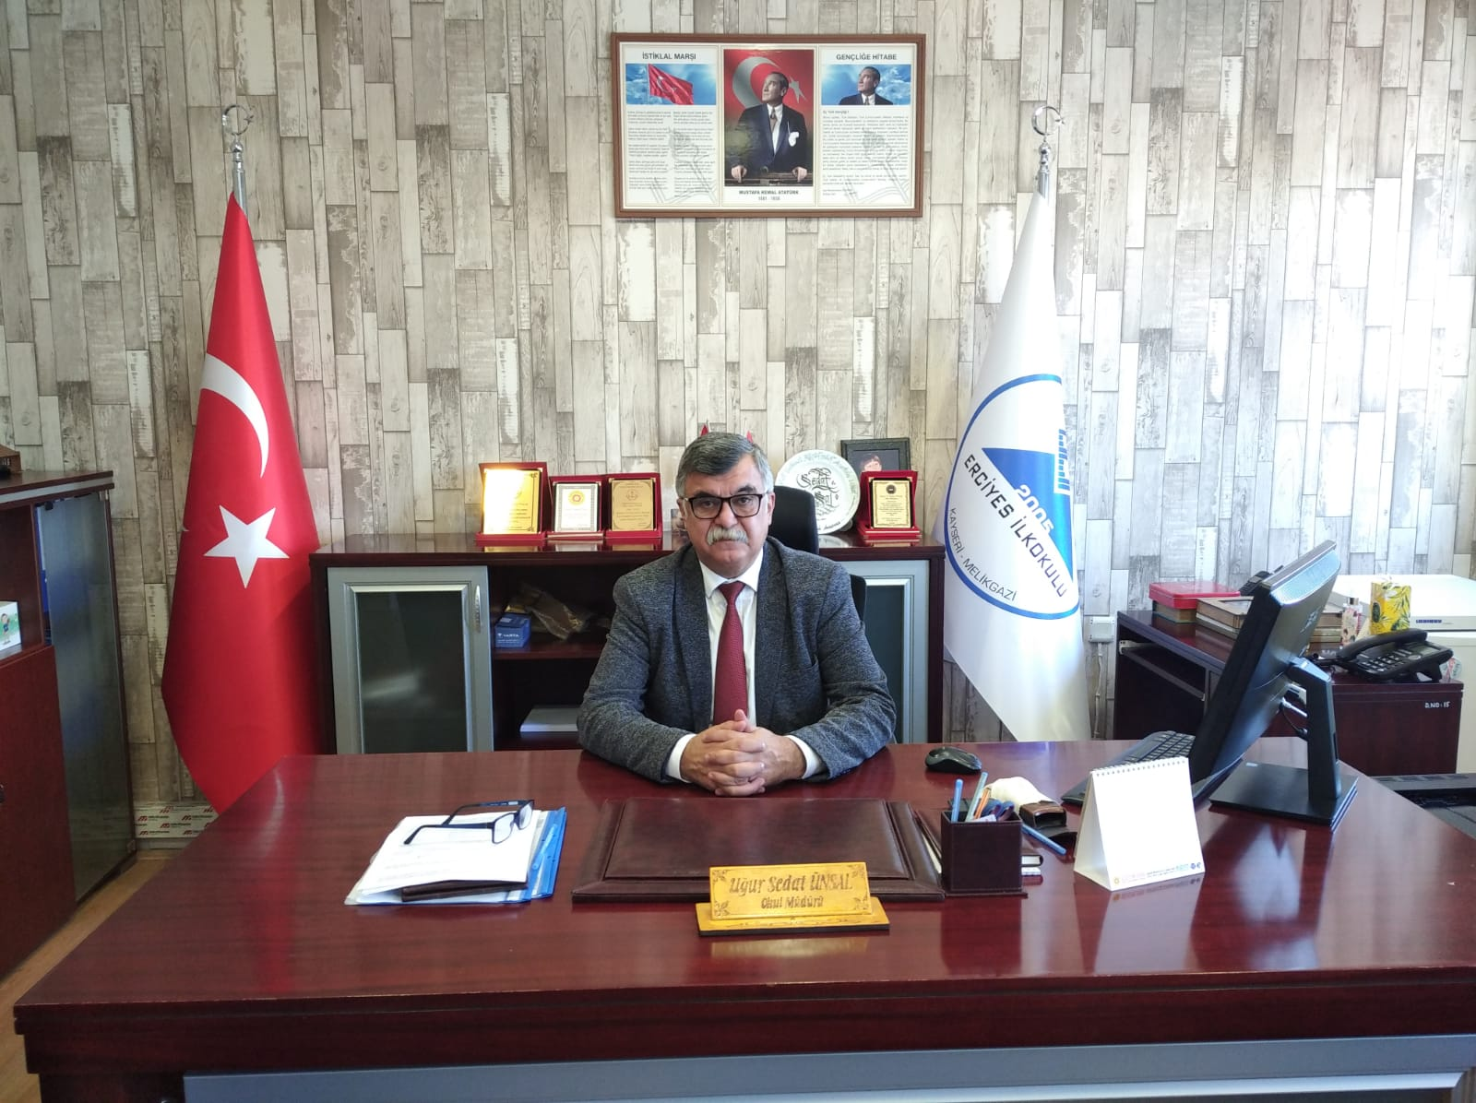

Sürekli değişen ve gelişen ortamlarda çağın gerekleri ile uyumlu bir eğitim öğretim anlayışını sistematik bir şekilde devam ettirebilmemiz, belirlediğimiz stratejileri en etkin şekilde uygulayabilmemiz ile mümkün olacaktır. Başarılı olmak da iyi bir planlama ve bu planın etkin bir şekilde uygulanmasına bağlıdır. Plansız ve programsız bir çalışmanın olumlu neticelenmesi mümkün değildir. Özellikle ülkemizin geleceğini yetiştirdiğimiz ve hata yapmak hakkına sahip olmadığımız eğitim kurumlarımızda planlamanın ne denli önemli olduğunun bilincindeyiz.
Stratejik Plânın, okulumuzun eğitim yapısının daha da güçlendirilmesinde bir rehber olarak kullanılması amaçlanmaktadır. Bu amaçla hazırlanan stratejik planımız, okulumuzun vizyonuna ulaşma yolunda ilke ve değerlerimizi de gözeterek oluşturulmuş bir yol haritasıdır.
Genç, dinamik, yeniliklere açık aynı zamanda çağın gelişim ve değişim sürecini yakından takip eden, bugünü ve geleceği nitelikli olarak planlayabilen eğitim liderleri kadrosunu da arkasına alarak oluşturulan bu plan ile eğitim ve öğretim alanlarında ülkemiz, milletimiz ve okulumuz için önemli yapı taşları olabilecek stratejik amaçlarımız ve hedeflerimiz, bakanlığımızın 2023 vizyonu ışığında hizmet kalitesini daha da artırmayı amaçlayan bir anlayışla belirlenmiştir. Belirlenen stratejik amaçlar doğrultusunda hedefler güncellenmiş ve okulumuzun 2024-2028 yıllarına ait stratejik plânı hazırlanmıştır.
Okulumuza ait bu plânın hazırlanmasında her türlü özveriyi gösteren ve sürecin tamamlanmasına katkıda bulunan idarecilerimize, stratejik planlama ekiplerimize, tüm personelimize başarılar diliyorum.

Uğur Sedat ÜNSAL
Okul Müdürü
İÇİNDEKİLER
Kaymakam Sunuşu IV
İlçe Milli Eğitim Müdürü Sunuşu V
Okul Müdürü Sunuşu VI
İçindekiler VII
Tablolar VIII
Şekiller VIII
Kısaltmalar IX
Tanımlar X -XI
Giriş 12
1- Stratejik Plan Hazırlık Süreci 13-15
A- Genelge ve Hazırlık Programı 16-17
B- Ekip ve Kurullar 17-18
C- Çalışma Takvimi 18-19
2- Durum Analizi
A-Kurumsal Tarihçe 19
B-Uygulanmakta olan planın değerlendirilmesi 20
C-Mevzuat Analizi 21
D-Üst Politika Belgeleri Analizi 22
E-Faaliyet Alanları ile Ürün ve Hizmetlerin Belirlenmesi 22-23
F-Paydaş Analizi 24-25-26
G-Kuruluş İçi Analiz 27-29
H-PESTLE Analizi 29-36
İ-GZFT (Güçlü, Zayıf, Fırsat, Tehdit) Analizi 37-38
J-Tespitler ve İhtiyaçların Belirlenmesi 38
3- Geleceğe Bakış 39
Misyon, Vizyon ve Temel Değerler 39
Misyon 39
Vizyon 39
Temel Değerlerimiz 40
Amaç, Hedef, Gösterge ve Stratejiler…………………………………………………………… 41-47
4- MALİYETLENDİRME 48-50
5- İZLEME VE DEĞERLENDİRME 51-52
İzleme ve Değerlendirme Sürecinin İşlemesi………………………………………………………….53-54
Performans Göstergeleri……………………………………………………………..…………….54-55
Hedef ve Sorumluluklar……………………………………………………………………………..55-58
Performans Göstergesi Sorumlulukları………………..…..…………………………………59-60
Ekler………………………………………………………………………..……………………………………61
Onay Sayfası 62

TABLOLAR
Tablo 1 Stratejik Planlama Üst Kurulu 7
Tablo 2 Stratejik Planlama Ekibi 7
Tablo 3 Çalışma Takvimi 8
Tablo 4 Üst Politika Belgeleri 10
Tablo 5 Faaliyet Alanları Ürün ve Hizmetler 11
Tablo 6 Faaliyet Alanları ve Paydaşlar 12
Tablo 7 Öğretmen ve Personel Öğretmen Anketi Sonuçları 14
Tablo 8 Veli Anketi Sonuçları 14
Tablo 9 Okul Künyesi 16
Tablo 10 Çalışan Bilgileri 16
Tablo 11 Okul Yerleşkesine İlişkin Bilgiler 17
Tablo 12 Sınıf Mevcudu 17
Tablo 13 Teknolojik Kaynaklar Tablosu 18
Tablo 14 Gelir ve Gider Bilgisi 18
Tablo 15 PESTLE Analizi 19
Tablo 16 GZFT Analizi 20

ŞEKİLLER
Şekil 1: Stratejik Plan Oluşum Şeması 2
Şekil 2:Erciyes İlkokulu Stratejik Planlama Modeli 4
Şekil 3: Öğretmen ve Yardımcı Personel İstihdam Oranı 13
Şekil 4: Hizmet Yılı 13

KISALTMALAR
AB | - Avrupa Birliği
ABİDE | - Akademik Becerilerin İzlenmesi ve Değerlendirilmesi
AR-GE | - Araştırma, Geliştirme
EBA | - Eğitim Bilişim Ağı
E-Okul | - Okul Yönetim Bilgi Sistemi
FATİH | - Fırsatları Artırma ve Teknolojiyi İyileştirme Hareketi
GZFT | - Güçlü, Zayıf, Fırsat, Tehdit
HBÖ | - Hayat Boyu Öğrenme
İHL | - İmam-Hatip Lisesi
İKB | - İnsan Kaynakları Bölümü
KHK | - Kanun Hükmünde Kararname
LGS | - Liselere Giriş Sınavı
MEB | - Milli Eğitim Bakanlığı
MEBBİS | - Millî Eğitim Bakanlığı Bilişim Sistemleri
MEİS | - Milli Eğitim İstatistik Modülü
MEM | - Milli Eğitim Müdürlüğü
MTE | - Mesleki ve Teknik Eğitim
OECD | - Organisation for Economic Co-operation and Development  (İktisadi İşbirliği ve Kalkınma Teşkilatı)
PESTLE | - Politik, Ekonomik, Sosyolojik, Teknolojik, Yasal ve Ekolojik Analiz
PISA | - Programme for International Student Assesment  (Uluslararası Öğrenci Değerlendirme Programı)
SWOT | - Strenghts, Weaknesses, Opportunıtıes, Threats
SGB | - Strateji Geliştirme Başkanlığı
SP | - Stratejik Plan

TANIMLAR
Bütünleştirici eğitim (kaynaştırma eğitimi):Özel eğitime ihtiyacı olan bireylerin eğitimlerini, destek eğitim hizmetleri de sağlanarak akranlarıyla birlikte resmî veya özel örgün ve yaygın eğitim kurumlarında sürdürmeleri esasına dayanan özel eğitim uygulamalarıdır.
Çıraklık eğitimi: Kurumlarda yapılan teorik eğitim ile işletmelerde yapılan pratik eğitimin bütünlüğü içerisinde bireyleri bir mesleğe hazırlayan, mesleklerinde gelişmelerine olanak sağlayan ve belgeye götüren eğitimi ifade eder.
Destek eğitim odası: Okul ve kurumlarda, yetersizliği olmayan akranlarıyla birlikte aynı sınıfta eğitimlerine devam eden özel eğitime ihtiyacı olan öğrenciler ile üstün yetenekli öğrenciler için özel araç-gereçler ile eğitim materyalleri sağlanarak özel eğitim desteği verilmesi amacıyla açılan odaları ifade eder.
Devamsızlık: Özürlü ya da özürsüz olarak okulda bulunmama durumu ifade eder. Eğitim arama motoru: Sadece eğitim kategorisindeki sonuçların görüntülendiği ve kategori dışı ve sakıncalı içeriklerin filtrelendiğini internet arama motoru.
Eğitim ve öğretimden erken ayrılma: Avrupa Topluluğu İstatistik Ofisinin (Eurostat) yayınladığı ve hane halkı araştırmasına göre 18-24 yaş aralığındaki kişilerden en fazla ortaokul mezunu olan ve daha üstü bir eğitim kademesinde kayıtlı olmayanların ilgili çağ nüfusuna oranı olarak ifade edilen göstergedir.
İşletmelerde Meslekî Eğitim: Meslekî ve teknik eğitim okul ve kurumları öğrencilerinin beceri eğitimlerini işletmelerde, teorik eğitimlerini ise meslekî ve teknik eğitim okul ve kurumlarında veya işletme ve kurumlarca tesis edilen eğitim birimlerinde yaptıkları eğitim uygulamalarını ifade eder.
Okul-Aile Birlikleri: Eğitim kampüslerinde yer alan okullar dâhil Bakanlığa bağlı okul ve eğitim kurumlarında kurulan birliklerdir.
Ortalama eğitim süresi: Birleşmiş Milletler Kalkınma Programının yayınladığı İnsani Gelişme Raporu’nda verilen ve 25 yaş ve üstü kişilerin almış olduğu eğitim sürelerinin ortalaması şeklinde ifade edilen eğitim göstergesini ifade etmektedir.
Örgün eğitim dışına çıkma: Ölüm ve yurt dışına çıkma haricindeki nedenlerin herhangi birisine bağlı olarak örgün eğitim kurumlarından ilişik kesilmesi durumunu ifade etmektedir.
Örgün eğitim: Belirli yaş grubundaki ve aynı seviyedeki bireylere, amaca göre hazırlanmış programlarla, okul çatısı altında düzenli olarak yapılan eğitimdir. Örgün eğitim; okul öncesi, ilkokul, ortaokul, ortaöğretim ve yükseköğretim kurumlarını kapsar.
Özel eğitime ihtiyacı olan bireyler (Özel eğitim gerektiren birey): Çeşitli nedenlerle, bireysel özellikleri ve eğitim yeterlilikleri açısından akranlarından beklenilen düzeyden anlamlı farklılık gösteren bireyi ifade eder.
Özel politika veya uygulama gerektiren gruplar (dezavantajlı gruplar): Diğer gruplara göre eğitiminde ve istihdamında daha fazla güçlük çekilen kadınlar, gençler, uzun süreli işsizler, engelliler gibi bireylerin oluşturduğu grupları ifade eder.
Özel yetenekli bireyler: Zeka, yaratıcılık, sanat, liderlik kapasitesi, motivasyon ve özel akademik alanlarda yaşıtlarına göre daha yüksek düzeyde performans gösteren bireyi ifade eder.
Uzaktan Eğitim: Her türlü iletişim teknolojileri kullanılarak zaman ve mekân bağımsız olarak insanların eğitim almalarının sağlanmasıdır.
Yaygın eğitim: Örgün eğitim sistemine hiç girmemiş ya da örgün eğitim sisteminin herhangi bir kademesinde bulunan veya bu kademeden ayrılmış ya da bitirmiş bireylere; ilgi, istek ve yetenekleri doğrultusunda ekonomik, toplumsal ve kültürel gelişmelerini sağlayıcı nitelikte çeşitli süre ve düzeylerde hayat boyu yapılan eğitim, öğretim, üretim, rehberlik ve uygulama etkinliklerinin bütününü ifade eder.
Zorunlu eğitim: Dört yıl süreli ve zorunlu ilkokullar ile dört yıl süreli, zorunlu ve farklı programlar arasında tercihe imkân veren ortaokullar ve imam-hatip ortaokullarından oluşan ilköğretim ile ilköğretime dayalı, dört yıllık zorunlu, örgün veya yaygın öğrenim veren genel, mesleki ve teknik ortaöğretim kademelerinden oluşan eğitim sürecini ifade

GİRİŞ
21. yüzyıl bilgi toplumunda yönetim alanında yaşanan değişimler, kamu kaynaklarının etkili, ekonomik ve verimli bir şekilde kullanıldığı, hesap verebilir ve saydam bir yönetim anlayışını gündeme getirmiştir. Ülkemizde de kamu mali yönetimini bu anlayışa uygun olarak yapılandırmak amacıyla 5018 Sayılı Kamu Mali Yönetimi ve Kontrol Kanunu uygulamaya konulmuştur.
5018 sayılı Kamu Mali Yönetimi ve Kontrol Kanunu kamu idarelerine kalkınma planları, ulusal programlar, ilgili mevzuat ve benimsedikleri temel ilkeler çerçevesinde geleceğe ilişkin misyon ve vizyonlarını oluşturma, stratejik amaçlar ve ölçülebilir hedefler belirleme, performanslarını önceden belirlenmiş olan göstergeler doğrultusunda ölçme ve bu süreçlerin izlenip değerlendirilmesi amacıyla katılımcı yöntemlerle stratejik plan hazırlama zorunluluğu getirmiştir. Erciyes İlkokulu 2024 - 2028 dönemi ile birlikte beşinci kez stratejik plan hazırlanmıştır.
Müdürlüğümüzün Erciyes İlkokulu Müdürlüğü 2024-2028 Stratejik Planı’nı kalkınma planları, programlar, ilgili mevzuatlar ve MEB 2024-2028 Stratejik Planlama Kılavuzu dikkate alınarak hazırlanmıştır.
Müdürlüğümüz 2024-2028 Stratejik Planı çalışmaları kapsamında, Bakanlık merkez ve taşra teşkilatı birimleri ile ilgili paydaşların katılımıyla başta Eğitimde “Türkiye Yüzyılı Vizyonu” uygulanmakta olan stratejik planın değerlendirilmesi, mevzuat, üst politika belgeleri, paydaş, PESTLE, GZFT ve kuruluş içi analizlerinden elde edilen veriler ışığında eğitim ve öğretim sistemine ilişkin sorun ve gelişim alanları ile eğitime ilişkin öneriler tespit edilmiş, bunlara yönelik stratejik amaç, hedef, strateji, gösterge ve eylemler planlanmıştır.
Bu doğrultuda Millî Eğitim Bakanlığı tarafından belirlenen amaçlar ve bu stratejik amaçlar altında beş yıllık hedefler ve bu hedefleri gerçekleştirecek eylemler ortaya çıkartılmıştır. Stratejilerin yaklaşık maliyetlerinden yola çıkılarak stratejik amaç ve hedeflerin tahmini kaynak ihtiyaçları hesaplanmıştır. Planda yer alan stratejik amaç ve hedeflerin gerçekleşme durumlarının takip edilebilmesi için de stratejik plan izleme ve değerlendirme modeli oluşturulmuştur.

PLAN HAZIRLIK SÜRECİ

Stratejik Plan Hazırlık Süreci
Stratejik planlama uygulamalarının başarılı olması plan öncesi hazırlık çalışmalarının iyi planlanmış olmasına ve sürece katılımın sağlanmasına bağlıdır. Hazırlık dönemindeki çalışmalar Strateji Geliştirme Başkanlığınca yayınlanan “Millî Eğitim Bakanlığı 2024-2028 Stratejik Plan Hazırlık Programı” dikkate alınarak ele alınmıştır. Program aşağıdaki konuları içermektedir:
- Stratejik plan hazırlık çalışmalarının başladığının duyurulması
- Strateji geliştirme üst kurul ve ekiplerinin oluşturulması
- Stratejik planlama ekiplerine eğitimler düzenlenmesi
- Stratejik plan hazırlama takviminin oluşturulması
Müdürlüğümüzün 2024-2028 stratejik planın hazırlanmasında tüm tarafların görüş ve önerileri ile eğitim önceliklerinin plana yansıtılabilmesi için geniş katılım sağlayacak bir model benimsenmiştir. Bu amaca ulaşabilmek için farklı fikirlerin plan metninde yer almasına ve değerlendirilmesine özen gösterilmeye çalışılmıştır. Stratejik plan temel yapısı Müdürlüğümüz Stratejik Planlama Üst Kurulu tarafından kabul edilen Müdürlük Vizyonu ulaşabilmek amacıyla eğitimin üç temel bölümü (erişim, kalite, kapasite) ile paydaşların görüş ve önerilerini baz alır nitelikte oluşturulmuştur.
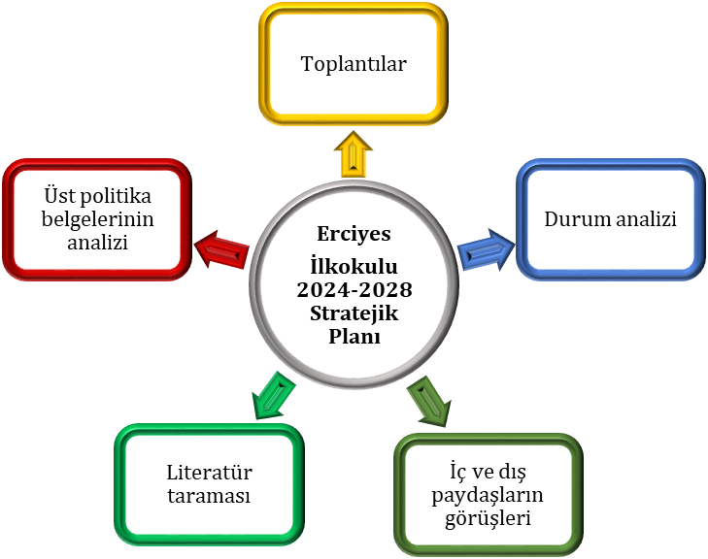
Şekil 1: Stratejik Plan Oluşum Şeması
2024-2028 Stratejik Plan çalışmalarının başladığı 06/10/2023 tarihinde Millî Eğitim Bakanlığı Strateji Geliştirme Başkanlığı tarafından onaylanan ve yayımlanan 2022/21 sayılı genelge ile müdürlüğümüz birimlerine duyurulmuştur. Birimlerin çalışmalara azami katılım ve desteklerinin, açıklama yazısı ve ekler doğrultusundaki dokümanlardan faydalanılarak yapılması sağlanmıştır.
Stratejik Planlama Ekibi ilk toplantısını 17/10/2023 tarihinde gerçekleştirmiş; misyon, vizyon, amaç ve hedeflerimizin müdürlüğümüz statüsüne uygun olması hususunda genel çerçeve belirlenmiştir. Ayrıca, Birim Stratejik Plan Hazırlık Ekiplerine stratejik plan hazırlık sürecine ilişkin bilgilendirme yapılmış, müdürlüğümüzün güçlü ve zayıf yönleri ile dış etkenlere bağlı ortaya çıkan fırsatlar ve tehditler konusunda bilgi verilmiştir. Diğer taraftan, paydaş analizleri kapsamında, iç paydaşların görüşlerini alabilmek için https://forms.gle/C2QorRzjk4VDpw5o7 , dış paydaş görüşlerini alabilmek için https://forms.gle/RzsZ3HPdPKWrQPQJ9 üzerinden paydaş anketlerinin online olarak cevaplandırılmasına imkan verebilen bir platform oluşturulmuştur. Müdürlüğümüzün faaliyet alanlarını düzenleyen mevzuatın sınırlarının çizilmesi, bu yasal yükümlülüklere ilişkin tespit ve ihtiyaçların belirlenmesi çalışması, müdürlüğümüzün birimlerinden alınan bilgi ve öneriler çerçevesinde gerçekleştirilmiştir.

Durum Analizi
Hazırlık Programının Oluşturulması
Stratejik Planlama Yöntem ve Kapsamı
Stratejik Plan Ekip ve Kurulları
Stratejik Planlama İş Takvimi

Tarihi Gelişim

Mevzuat Analizi

Faaliyet Alanları ile Sunulan Hizmetler

Paydaş Analizi

Kurum İçi ve Kurum Dışı Analiz
.PESTLE Analizi
.GZFT Analizi
.Üst Politika Belgeleri Analizi
Sorun ve Gelişim Alanlarının Belirlenmesi
Misyonun Belirlenmesi
Vizyonun Belirlenmesi
Temel İlke ve Değerlerin Belirlenmesi
Temaların Belirlenmesi
Stratejik Amaçların Belirlenmesi
Stratejik Hedeflerin Belirlenmesi
Performans Göstergelerinin Belirlenmesi
Tedbirlerin Belirlenmesi
Nihai Stratejik Plan
Performans Programı
Yıllık performans hedefleri ile faaliyet ve projeler
İzleme ve Değerlendirme
Faaliyet Raporu
Şekil 2:Erciyes İlkokulu Stratejik Planlama Modeli
- Genelge ve Hazırlık Programı
5018 sayılı Kamu Mali Yönetimi ve Kontrol Kanunu’nun 3. Maddesi ve 9. Maddesi Kamu Kurumlarının 5 yıllık Stratejik Plan yapmalarını zorunlu hale getirmiştir. Kamu idareleri; kalkınma planları, programlar, ilgili mevzuat ve benimsedikleri temel ilkeler çerçevesinde geleceğe ilişkin misyon ve vizyonlarını oluşturmak, stratejik amaçlar ve ölçülebilir hedefler saptamak, performanslarını önceden belirlenmiş olan göstergeler doğrultusunda ölçmek ve bu sürecin izleme ve değerlendirmesini yapmak amacıyla katılımcı yöntemlerle stratejik plan hazırlarlar” hükmü çerçevesinde ve “Kamu İdareleri için Stratejik Planlama Rehberi” taslağı ile belirlenmiş olan şablona göre katılımcı bir anlayışla hazırlanmıştır.
Bu kapsamda 3797 Sayılı Millî Eğitim Bakanlığı’nın Teşkilat ve Görevleri Hakkında Kanun ve Millî Eğitim Bakanlığı tarafından 2022 yılında yayınlanan 2022/21 nolu genelgesi kapsamında Stratejik Plan Hazırlama Üst Kurulu ve hazırlama ekibinin oluşturulması talep edilmiştir. Daha sonra Bakanlığımız SGB tarafından 2024-2028 Stratejik Plan Hazırlama Kılavuzu yayınlanarak yapılacak olan çalışmaların şekil ve muhteviyatı belirlenmiştir. Kapsam olarak “Mevcut Durum Analizinin” yapılması ve bu çalışmaların hangi araçlarla tespit edileceğinin belirlenmesi, gelişim alanlarının belirlenmesi sonucunda oluşan Vizyon ifadesine ulaşmak için yapılması gereken hedeflerin neler olduğunun tespiti istenmiştir.
Millî Eğitim Bakanlığının yayınladığı 06Ekim 2022 tarihli ve 2022/21 sayılı Genelge ile 2024-2028 Stratejik Plan Hazırlık Çalışmaları, tüm İlçe Milli Eğitim Müdürlüklerine duyurulmuştur. Ardından MEB 2024-2028 Stratejik Plan Hazırlık Programı yayımlanmıştır. Buna göre Erciyes Anaokulu Müdürlüğü, 2024-2028 Stratejik Plan çalışmalarını ivedilikle başlatmıştır.
Stratejik Plan Hazırlık Programında sunulan takvime uygun olarak ilçe stratejik plan çalışmaları takvimi oluşturulmuştur. Çalışmalar, hazırlık programında belirtilen “Hazırlık, Durum Analizi, Geleceğe Bakış” bölümlerinden oluşacak şekilde kurgulanmıştır. Çalışmalar, 26 Şubat 2018 tarihinde yayımlanan Kamu İdarelerinde Stratejik Planlamaya İlişkin Usul ve Esaslar Hakkındaki Yönetmelik ve aynı tarihli Kamu İdarelerin İçin Stratejik Plan Hazırlama Kılavuzunda belirtilen usul ve esaslar temel alınarak yürütülmüştür. Çalışma takviminde belirlendiği üzere kurumumuzda Ocak 2023 tarihinde Strateji Geliştirme Kurulları ve Stratejik Plan Hazırlama Ekipleri oluşturulmuştur.
Kurumumuz Stratejik Planlama Ekibi bir dizi toplantılar gerçekleştirilerek “Uygulanmakta Olan Stratejik Planın Değerlendirilmesi, Mevzuat Analizi, Üst Politika Belgeleri Analizi ve Paydaş Analizi” gerçekleştirilmiştir. Paydaş Analizi kapsamında paydaş görüşlerinin alınabilmesi için Kayseri İl Milli Eğitim Müdürlüğünün paydaş anketi örneklenerek ve uyarlanarak öğretmen, personel, yönetici ve velilerden oluşan paydaşlarımıza, Müdürlüğümüzün faaliyetlerini kapsayan konularda “kapalı uçlu, çoktan seçmeli, birden çok seçenekli, yönlendirici” türde 14 sorudan oluşan “Kurumumuzun Stratejik Planı iç ve 10 sorudan oluşan dış Paydaş Anketi” düzenlenmiştir. Anket soruları Müdürlüğümüz “Anket Değerlendirme Kurulu” tarafından onaylandıktan sonra elektronik ortamda uygulanmıştır. Anketin geçerliliğini ve güvenilirliğini sağlamak için kişisel bilgilere yer verilmemiştir. Anketlere 12 iç,37 dış paydaşımız katılmıştır. Anket sonuçları her paydaş için nicel olmak üzere ayrı ayrı değerlendirilmiştir.
Paydaş Analizi çalışmalarını müteakiben “Kurum İçi Analiz, PESTLE Analizi, GZFT Analizi” çalışmaları yapılmıştır. Tespit ve ihtiyaçların belirlenmesinde “Uygulanmakta Olan Stratejik Planın Değerlendirilmesi, Mevzuat Analizi, Üst Politika Belgeleri Analizi, Faaliyet ve Ürünler, Paydaş Analizi, Kurum İçi Analiz, PESTLE ve GZFT Analizi” birlikte değerlendirilmiştir. İhtiyaçların belirlenmesi ile birlikte Stratejik Plan hazırlanmasının en önemli aşamalarından biri olan “Durum Analizi” çalışmaları tamamlanmıştır. “Durum Analizi” çalışmasından elde edilen sonuçlarla “Geleceğe Bakış” bölümünün hazırlanmasına geçilmiş, bu bölümde “Misyonumuz, Vizyonumuz ve Temel Değerlerimiz” dışında Müdürlüğümüzün 2024-2028 dönemini kapsayan 5 yıllık süreçte amaçları, hedefleri, performans göstergeleri ve stratejilerine yer verilmiştir. Hedeflerimizi gerçekleştirebilmek için her bir hedefe mahsus olmak üzere 5 yıllık dönem için tahmini maliyet belirlenmiştir. Stratejik Planımızda son olarak stratejik plan döneminin izleme ve değerlendirme faaliyetlerine, bu faaliyetlerin hangi dönemlerde yapılacağına yer verilmiştir.
- Ekip ve Kurullar
Stratejik planlama sürecinin yönetimi kademeli bir organizasyon ile gerçekleştirilmiştir. Stratejik Plan hazırlık çalışmaları, Kalkınma Bakanlığı tarafından hazırlanan “Kamu İdareleri İçin Stratejik Planlama Rehberi Taslağı” nın dördüncü sürümü dikkate alınarak Ekim 2022 tarihinde başlatılmıştır. Stratejik plan çalışmalarını yönlendirmek ve yönetsel öncelikleri Stratejik Planlama Ekibine aktarmak üzere Yönlendirme Kurulu oluşturulmuştur.
Kurumumuz Stratejik Planlama Ekibinin oluşturulmasında tüm paydaşların süreçte temsil edilmesine özen gösterilmiştir. Okul Müdürü Uğur Sedat ÜNSAL başkanlığında yürütülen çalışmalarda, plan analizleri yapılmış, paydaş görüşlerinin plana yansıması sağlanmış ve kurulun bilgilendirilmesi ile yönetsel karar alma süreçleri kolaylaştırılmıştır. Müdürlüğümüzce yürütülen çalışmaların konsolidasyonu ve yürütülen analiz çalışmaları sonucunda planın yazılması sorumluluğu Stratejik Planlama Ekibine verilmiştir.
19 Ocak 2023 tarihinde Strateji Geliştirme Kurulu ile Stratejik Planlama Ekibi listesi oluşturulmuştur. Müdürlüğümüz stratejik planlama üst kurulu ile ilgili bilgiler Tablo 1’de, stratejik planlama ekibi ile ilgili bilgiler ise Tablo 2’de yer almaktadır.
Tablo 1: Stratejik Planlama Üst Kurulu
Adı Soyadı | Unvanı
Uğur Sedat ÜNSAL | Okul Müdürü
İsmail COŞKUN | Müdür Yardımcısı

Tablo 2: Stratejik Planlama Ekibi
Adı Soyadı | Unvanı | Görevi
İsmail COŞKUN | Müdür Yardımcısı | Başkan
Mesude GÜRLEK | Rehber Öğretmen | Koordinatör
Cengiz UZUN | Öğretmen | Üye
Ahmet OĞUZ | Okul Aile Birliği Başkanı | Üye
Salih CAN | Okul Aile Birliği Üyesi | Üye

- Çalışma Takvimi
Stratejik plan çalışmalarının etkin bir şekilde yürütülebilmesi için stratejik plan hazırlık sürecindeki aşamalar ihtiyaçlara göre detaylandırılmış ve gerçekleştirilecek faaliyetlerin iş takvimini gösteren zaman çizelgesi hazırlanmıştır. Stratejik planlama çalışmaları Tablo 3’de belirtilen takvime uygun yürütülmüştür.
Tablo 3: Çalışma Takvimi
S.No | Yürütülen Çalışma | Tarih
1 | Bilgilendirmelerin Yapılması | Ocak 2023
2 | Ekiplerin kurulması | Şubat 2023
3 | Durum Analizi | Haziran 2023
4 | Geleceğe bakış | Haziran 2023
5 | Taslağın İl Milli Eğitim Müdürlüğüne Gönderilmesi | Kasım 2023
6 | Taslakta Düzeltmelerin Yapılması | Mayıs 2024
7 | Onay ve Yayım | Mayıs 2024

DURUM ANALİZİ
Kurumumuz amaç ve hedeflerinin geliştirilebilmesi için sahip olunan kaynakların tespiti, güçlü ve zayıf taraflar ile kurumun kontrolü dışındaki olumlu ya da olumsuz gelişmelerin saptanması amacıyla Müdürlüğümüzce mevcut durum analizi yapılmıştır. 2024-2028 Stratejik Planı hazırlanırken Stratejik Plan Hazırlama ekibi olarak bu alan da Müdürlüğümüzün Tarihsel Gelişimi, Yasal yükümlülükleri ve Mevzuat Analizi, Faaliyet alanları ürün ve hizmetlerin ilişkilendirilmesi, paydaş analizi ve Kurum içi ve dışı analizler yapılmıştır.

Kurumsal Tarihçe
Erciyes İlkokulu Erciyes Üniversitesi Kampus alanı içerisinde bulunmaktadır. 2005 yılında eğitim öğretime başlamıştır. Okul idari bölüm, A ve B Blok şeklinde derslikler bölümünden oluşan farklı bir yapıya sahiptir. Okulumuzda on yedi derslik, bir öğretmenler odası, bir kütüphane, bir destek eğitim odası, üç Teknoloji Tasarım dersliği, idari odalar, görevli odaları, spor salonu, bir konferans salonu ve üç yüz kişilik yemekhane mevcuttur. Okulumuz 20.000 m2 arsa üzerine 5.600 m2 kapalı alana yapılmış, ihata duvarı çevrilmiş, yeterince ağaçlandırma yapılmıştır. Okulumuzun bahçesindeki oyun alanı 2010 yılı içerisinde yenilenerek modern bir görünüme kavuşturulmuştur. Yine aynı yıl içerisinde bahçemizdeki basket ve minyatür saha düzenlenmiş, atıl durumda bulunan okulumuz bodrumu düzenlenerek kapalı spor salonu haline getirilmiştir.
Okulumuzda öğrencilerin başarılı olması için yürütülen eğitim öğretim çalışmaları dışında, öğrencilerin sosyal ilişkilerini güçlendirmek için okulumuzda ders dışı eğitim çalışmalarına öncelik verilerek her alanda çalışmalar başlatılmıştır. Okulumuzda 2010 yılı içerisinde 220 kişilik konferans salonunun yapımı da tamamlanmıştır.
Okulumuz tam gün eğitime geçiş çalışmalarını tamamlayıp ilkokula dönüşerek ortaokul kısmı kapatılmıştır. Okulumuz bünyesinde bulunan anasınıfı 2022/2023 eğitim öğretim yılında Anaokuluna dönüştürülmüştür.

Uygulanmakta Olan Planın Değerlendirilmesi
2019 yılında yürürlüğe giren Melikgazi İlçe Milli Eğitim Müdürlüğü 2019-2023 Stratejik Planı; stratejik plan hazırlık süreci, durum analizi, geleceğe bakış, maliyetlendirme ile izleme ve değerlendirme olmak üzere beş bölümden oluşmuştur. Bunlardan izleme ve değerlendirme faaliyetlerine temel teşkil eden stratejik amaç, stratejik hedef, performans göstergesi ve stratejilerin yer aldığı geleceğe bakış bölümü eğitim ve öğretime erişim, eğitim ve öğretimde kalite ve kurumsal kapasite olmak üzere üç tema halinde yapılandırılmıştır. Söz konusu üç tema altında 7 stratejik amaç, 21 stratejik hedefe yer verilmiştir. Erciyes İlkokulu Stratejik Planı İzleme ve Değerlendirme kapsamında yapılan değerlendirme de aşağıda belirtilen hususlar ortaya çıkmıştır:
Bir eğitim ve öğretim döneminde bilimsel, kültürel, sanatsal ve sportif alanlarda en az bir faaliyete katılan öğrenci oranı a %70 iken, %90 hedefine ulaşmıştır.
Öğrenci başına okunan kitap sayısı İlkokul da ortalama 12 iken 15’e çıkarılmıştır.
EBA Ders Portali kullanıcı başına aylık ortalama sistemde kalma süresi otalama 12,54 dk iken, ortalama 15 dk ya çıkarak hedef gerçekleşmiştir.
Dijital içeriklere ilişkin sertifika eğitimlerine katılan öğretmen sayısı 10,595 iken bu sayı 2023’te 15 çıkarak hedef gerçekleşmiştir.
Mesleki gelişim etkinliklerine katılan personel oranı 8,3 iken bu sayı 2023 de 100’e çıkarak hedef gerçekleşmiştir.
Kişisel ve Mesleki Eğitim sertifika programlarına katılan öğretmen oranı 30 iken bu oran 90 a çıkarak hedef gerçekleşmiştir.
İlkokul birinci sınıf öğrencilerinden en az bir yıl okul öncesi eğitim almış olanların oranı 90 iken bu sayı 2023 de 98 ’ e çıkarak hedef gerçekleşmiştir.
İlkokulda 20 gün ve üzeri devamsız öğrenci oranı 0,2 iken bu sayı 2023 de sıfıra indirilerek hedef gerçekleşmiştir.
İlkokulda öğrenci sayısı 30’dan fazla olan şube oranı 55 iken bu oran 2023 de 45 e indirilerek hedef gerçekleşmiştir.
Eğitim kayıt bölgelerinde kurulan okul ve mahalle spor kulüplerinden yararlanan öğrenci oranı 0 iken bu sayı 2023 de 5’e çıkarak hedef gerçekleşmiştir.
Destek programına katılan öğrencilerden hedeflenen başarıya ulaşan öğrencilerin oranı 65 iken bu sayı 2023 de 90’a çıkarak hedef gerçekleşmiştir.
Tasarım ve beceri atölyesi sayısı 4 iken bu sayı 2023 de de 4 olarak devam etmektedir.
Toplumsal sorumluluk ve gönüllülük programlarına katılan öğrenci oranı (%) 30 iken bu oran 2023’te 40 a çıkarak hedef gerçekleşmiştir.

Mevzuat Analizi
Mevzuat analizi aşamasında, 10.07.2018 tarihli ve 30474 sayılı Resmî Gazete ’de yayımlanarak yürürlüğe giren oluşturan mevzuat hükümleri de incelenmiştir. 5018 sayılı Kamu Mali Yönetimi ve Kontrol Kanunu madde 3 ve madde 9 ile 2024-2028 Stratejik Plan Hazırlık Çalışmaları (Genelge 2022/21) (Strateji Geliştirme Başkanlığı) genelgesi ve Millî Eğitim Bakanlığı Okul Öncesi Eğitim ve İlköğretim Kurumları Yönetmeliği incelenerek planlama yapılmıştır.

Üst Politika Belgeleri Analizi
Erciyes anaokulu Müdürlüğü’ne görev ve sorumluluk yükleyen amir hükümlerin tespit edilmesi için tüm üst politika belgeleri ayrıntılı olarak taranmış ve bu belgelerde yer alan politikalar incelenmiştir. Bu çerçevede Erciyes Anaokulu 2024-2028 Stratejik Planı’nın stratejik amaç, hedef, performans göstergeleri ve stratejileri hazırlanırken bu belgelerden yararlanılmıştır.
Cumhurbaşkanlığının Türkiye Yüzyılı ve Millî Eğitim Bakanlığının Eğitimde Türkiye Yüzyılı Vizyonu merkezde olmak üzere temel üst politika belgeleri incelenmiştir (Tablo 4).
Tablo 4 Temel Üst Politika Belgeleri
Temel Üst Politika Belgeleri
1739 S. Milli Eğitim Temel Kanunu
2019-2023 Milli Eğitim Stratejik Planı
Okul Öncesi Eğitim Kurumları Yönetmeliği
Diğer Kurumların Stratejik Planları
Cumhurbaşkanlığı Türkiye Yüzyılı Vizyonu
Millî Eğitim Bakanlığı Eğitimde Türkiye Yüzyılı Vizyonu
Okul Veli İş Birliği Genelgesi
Millî Eğitim Şura Kararları
Millî Eğitim Kalite Çerçevesi

Faaliyet Alanları ile Ürün ve Hizmetlerin Belirlenmesi
Tablo 5 Faaliyet Alanları ile Ürün ve Hizmetler
Faaliyet Alanı | Ürün ve Hizmetler
Eğitim ve Öğretim | Eğitim İşleri  - Rehberlik  - Öğretmenler kurulu toplantısı  - Okul aile birliği  - Okul çevre ilişkileri  Öğretim İşleri  - Aylık ve günlük planlar  - Zümre öğretmenler toplantısı  - Eğitim-öğretim araç ve gereçlerinin sağlanması
Bilimsel, Kültürel, Sanatsal ve Sportif Faaliyetler | DEM.VE İNS.HAKLARI KULÜBÜ  KÜTÜPHANECİLİK KULÜBÜ  ÇOCUK HAKLARI KÜLÜBÜ  SPOR KULÜBÜ  SATRANÇ KULÜBÜ  GEZİ TAN.VE TURİZ KUL.  BİLİM FEN VE TEKNOLOJİ KUL  YEŞİLAY KULÜBÜ  MESLEK TANITMA KULÜBÜ  ENERJİ VERİMLİLİĞİ
Faaliyet Alanı | Ürün ve Hizmetler
Ölçme ve Değerlendirme | - Gelişim gözlem formu  - Gelişim raporu  - Portfolyo
Faaliyet Alanı | Ürün ve Hizmetler
Yönetim ve Denetim Hizmetleri | - İstatistikî verilerin toplanması, analizi ve yayınlaması  - Öğretim programlarının uygulamalarını izlemek ve rehberlik faaliyetlerinin yürütülmesi  - Eğitim-öğretim ve yönetim faaliyetlerinin denetim ve değerlendirme çalışmalarının yapılması  - Müdürlüğümüz faaliyetlerine yönelik bilgi edinme, talep, ihbar, şikâyet, görüş ve önerilere ilişkin işlemlerin yürütülmesi
İnsan Kaynakları | - Çalışanların mesleki gelişimlerine yönelik faaliyetlerin yürütülmesi
Fiziki ve Teknolojik Altyapı | - Okul ve kurum binaları dâhil, taşınmazlara ilişkin her türlü yapım, bakım ve onarım işlerini ve bunlara ait kontrol, koordinasyon ve mimari proje çalışmalarının yürütülmesi  - Müdürlüğümüzün taşınır ve taşınmazlarına ilişkin işlemlerin yürütülmesi  - Eğitim ve öğretim teknolojilerinin öğrenme süreçlerinde etkin kullanılmasına yönelik altyapı çalışmalarının yürütülmesi
Faaliyet Alanı | Ürün ve Hizmetler
Yönetim ve Denetim Hizmetleri | - İstatistikî verilerin toplanması, analizi ve yayınlaması  - Öğretim programlarının uygulamalarını izlemek ve rehberlik faaliyetlerinin yürütülmesi  - Eğitim-öğretim ve yönetim faaliyetlerinin denetim ve değerlendirme çalışmalarının yapılması  - İzleme ve değerlendirme raporlarının hazırlanması  - Müdürlüğümüz faaliyetlerine yönelik bilgi edinme, talep, ihbar, şikâyet, görüş ve önerilere ilişkin işlemlerin yürütülmesi

Paydaş Analizi
Tablo 6 Faaliyet Alanları

Faaliyet Alanları | Ürün/Hizmet No | Melikgazi Kaymakamlığı | İdari Yönetim | Personeller | Okul Müdürlükleri | Öğretmenler | Okul/kurum Yöneticileri | Öğrenci | Veliler | Sağlık Müdürlüğü | Emniyet Müdürlüğü | Üniversiteler | Kayseri B.Ş. Belediyesi | İşkur İl Müdürlüğü | Kültür ve Turizm Müdürlüğü | Gençlik Spor İl Müdürlüğü | Kayseri Bilim Merkezi | Özel Sektör | Sivil Toplum Kur.
Eğitim ve Öğretim Faaliyetleri | 1 | √ | √ | √ | √ | √ | √ | √ | √ |  | √ | √ | √ |  |  |  | √
Eğitim ve Öğretim Faaliyetleri | 2 | √ | √ | √ | √ | √ | √ |  | √ |  | √ |  | √
Eğitim ve Öğretim Faaliyetleri | 3 |  | √ | √ | √ | √ | √ | √
Eğitim ve Öğretim Faaliyetleri | 4 |  | √ | √ | √ |  | √
Eğitim ve Öğretim Faaliyetleri | 5 |  | √ | √ | √ | √ | √
Eğitim ve Öğretim Faaliyetleri | 6 |  | √ | √ | √ |  | √
Eğitim ve Öğretim Faaliyetleri | 7 |  | √ | √ | √ | √ | √ | √ | √ | √ | √
Eğitim ve Öğretim Faaliyetleri | 8 | √ | √ | √ | √ | √ | √ | √ | √ | √ | √ | √ |  | √ | √ | √ | √ | √ | √
Eğitim ve Öğretim Faaliyetleri | 9 |  | √ | √ | √ | √ | √ | √ | √ | √ | √ | √
Eğitim ve Öğretim Faaliyetleri | 10 | √ | √ | √ | √ | √ | √ | √ |  |  |  | √
Eğitim ve Öğretim Faaliyetleri | 11 |  | √ | √ | √ | √ | √ |  |  |  |  |  |  |  |  |  |  | √ | √
Bilimsel, Kültürel, Sanatsal ve Sportif Faaliyetler | 1 | √ | √ | √ | √ | √ | √ | √ | √ |  |  | √ |  |  | √ | √
Bilimsel, Kültürel, Sanatsal ve Sportif Faaliyetler | 2 | √ | √ | √ | √ | √ | √ | √ | √ |  | √ | √ |  |  | √ |  | √
Bilimsel, Kültürel, Sanatsal ve Sportif Faaliyetler | 3 |  | √ | √ | √ | √ | √ | √ | √
Bilimsel, Kültürel, Sanatsal ve Sportif Faaliyetler | 4 | √ | √ | √ | √ | √ | √ | √ |  | √ |  | √ |  |  |  | √ | √
Ölçme ve Değerlendirme | 1 |  | √ | √ | √ | √ | √
Ölçme ve Değerlendirme | 2 |  | √ | √ | √ | √ | √ |  |  |  | √
Ölçme ve Değerlendirme | 3 |  | √ | √ | √ | √ | √
Ölçme ve Değerlendirme | 4 |  | √ | √ | √ | √ | √
Ölçme ve Değerlendirme | 5 |  | √ | √ | √ |  | √
Araştırma, Geliştirme, Proje ve Protokoller | 1 |  | √ | √ | √ |  |  |  |  | √ | √ | √ | √ | √ | √ | √ | √ | √ | √
Araştırma, Geliştirme, Proje ve Protokoller | 2 |  | √ | √ | √ | √ | √ |  |  |  |  | √

Planlama sürecinde katılımcılığa önem veren kurumumuz, tüm paydaşların görüş, talep, öneri ve desteklerinin stratejik planlama sürecine dâhil edilmesini hedeflemiştir. Kurumumuzun temel paydaşları öğrenci, veli ve öğretmen olmakla birlikte eğitimin dışsal etkisi nedeniyle okul çevresinde etkileşim içinde olunan geniş bir paydaş kitlesi bulunmaktadır.
Paydaşlarımızın stratejik planlama sürecine katılımını sağlamak amacıyla iç ve dış paydaş anketleri oluşturulmuştur. Ankete katılan 15 iç paydaş, 176 dış paydaşın Stratejik Planlama Ekibi tarafından analizleri yapılarak kurumumuzun paydaşlarla ilişkilerinin seviyesi ve önceliklerin tespit edilmesine çalışılmıştır. Paydaşların önerileri değerlendirerek, yasaların ve maddi imkânların el verdiği ölçüde stratejik planlamaya dâhil edilmiştir.
İlçe Milli Eğitim Müdürlüğü bünyesindeki iç paydaşların beklenti ve görüşleri, 2024-2028 Stratejik Plan çalışmaları kapsamında yapılan bilgilendirme seminerlerindeki uygulamalar ve anket çalışmaları ile alınmıştır.
Dış paydaşların beklenti ve görüşleri ise, birey veya kurumlarla yapılan ortak çalışmalara bağlı olarak ve dış paydaş anketi ile tespit edilmiş, bu görüşler Stratejik Plandaki GZFT, sorun alanları ve geleceğe bakış bölümlerine yansıtılmıştır.
Okulumuz kurum içi paydaşlarımıza ait veriler Şekil 3 de yer almaktadır.
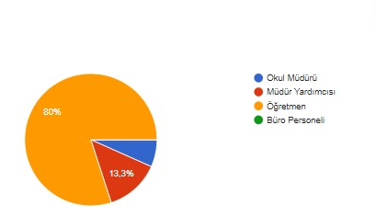
Şekil 3 Göreviniz

Şekil 3 de görüldüğü gibi kurumumuzda çalışan öğretmenlerimizin tamamını 15 yıl ve üzeri mesleki tecrübeye sahiptir.

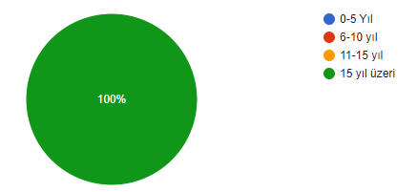

Şekil 4 Hizmet Yılı

Paydaş anketlerine ilişkin ortaya çıkan temel sonuçlara Tablo 7 ve Tablo 8 de yer verilmiştir.

Tablo 7: Öğretmen Anketi Sonuçları

“ÖĞRETMEN GÖRÜŞ VE DEĞERLENDİRMELERİ” ANKET FORMU
 | MADDELER | TOPLAM | Kesinlikle katılıyorum | Katılıyorum | Kararsızım | Kısmen Katılıyorum | Katılmıyorum
1 | Yöneticiler, çalışanların hizmet içi eğitim ihtiyaçlarını karşılamak için kişi kuruluşlarla işbirliği yapar | 12 | 67% | 17% | 8% | 8% | 0%
2 | Çalıştığım okul bana kendimi geliştirme imkânı tanımaktadır. | 15 | 60% | 33% | 7% | 0% | 0%
3 | Kurumdaki tüm duyurular çalışanlara zamanında iletilir. | 15 | 80% | 13% | 7% | 0% | 0%
4 | Okulumuzda yapılan faaliyetlerde herkes birbirine yardımcı olur | 15 | 47% | 33% | 20% | 0% | 0%
5 | Okul yöneticileri ile sağlıklı iletişim kurabiliyorum. | 15 | 67% | 20% | 13% | 0% | 0%
6 | Yöneticilerimiz işinin gerektirdiği yeterliliğe sahiptir. | 15 | 74% | 13% | 13% | 0% | 0%
7 | Yöneticilerimiz insan ilişkilerine önem vermektedir. | 15 | 67% | 27% | 6% | 0% | 0%
8 | Okulumuzda sorunların çözümünde inisiyatif kullanma olanağına sahibim. | 15 | 40% | 54% | 6% | 0% | 0%
9 | Okulda işim ile ilgili yeterli düzeyde yetki sahibiyim. | 15 | 80% | 13% | 7% | 0% | 0%
10 | Yöneticiler, çalışanların performanslarını yükseltmek için gerekli önlemleri alır. | 15 | 67% | 13% | 20% | 0% | 0%
11 | Okulumuzun değerlerini, misyonunu, vizyonunu, politika ve stratejilerini benimsiyorum. | 15 | 67% | 27% | 6% | 0% | 0%
12 | Yöneticilerimiz takım çalışmasını destekler. | 15 | 60% | 27% | 13% | 0% | 0%
13 | Okulumuzda çalışanlar arasında her türlü fırsat eşitliği sağlanmaktadır. | 15 | 60% | 33% | 7% | 0% | 0%
14 | Okulumuzda çalışanlar ile ilgili kararlar, çalışanların katılımıyla demokratik bir şekilde alınır. | 15 | 60% | 33% | 7% | 0% | 0%
15 | Yöneticilerimiz çalışanların görüşlerini dikkate almaktadır. | 15 | 60% | 33% | 7% | 0% | 0%
16 | Okul teknik araç ve gereç yönünden yeterli donanıma sahiptir | 15 | 74% | 20% | 6% | 0% | 0%
17 | Kendimi okulun değerli bir üyesi olarak görürüm. | 15 | 80% | 13% | 7% | 0% | 0%
18 | Okulda kendimi güvende hissederim. | 15 | 80% | 13% | 7% | 0% | 0%
19 | İşimi severek yapıyorum. | 15 | 86% | 7% | 7% | 0% | 0%
20 | Okulumuz genel çevre üzerinde olumlu bir etkiye sahiptir | 15 | 67% | 27% | 6% | 0% | 0%

Tablo8: Veli Anketi Sonuçları

“VELİ DEĞERLENDİRMELERİ” ANKET FORMU
Sıra No | MADDELER | TOPLAM | Kesinlikle katılıyorum | Katılıyorum | Kararsızım | Kısmen Katılıyorum | Katılmıyorum
1 | Öğretmenlerimle ihtiyaç duyduğumda rahatlıkla görüşebilirim. | 176 | 60% | 27% | 9% | 2% | 2%
2 | Okul müdürü ile ihtiyaç duyduğumda rahatlıkla konuşabiliyorum. | 176 | 33% | 40% | 17% | 5% | 5%
3 | İhtiyaç duyduğumda rehberlik hizmeti alabiliyorum. | 176 | 35% | 40% | 18% | 5% | 2%
4 | Okulda çocuğumun güvende olduğunu hissediyorum. | 176 | 44% | 46% | 7% | 1% | 2%
5 | Okulda öğrencilerle ilgili alınan kararlarda bizlerin görüşleri alınır. | 176 | 26% | 43% | 17% | 9% | 5%
6 | Öğretmenler yeniliğe açık olarak derslerin işlenişinde çeşitli yöntemler kullanmaktadır. | 176 | 39% | 37% | 19% | 4% | 1%
7 | Derslerde konuya göre uygun araç gereçler kullanılmaktadır. | 176 | 40% | 40% | 17% | 2% | 1%
8 | Okulun içi ve dışı temizdir. | 176 | 32% | 39% | 23% | 5% | 1%
9 | Okulun binası ve diğer fiziki mekânlar yeterlidir. | 176 | 30% | 47% | 17% | 5% | 1%
10 | Okulumuzda yeterli miktarda sanatsal ve kültürel faaliyetler düzenlenmektedir. | 176 | 17% | 23% | 29% | 19% | 12%

Kuruluş İçi Analiz
Temel İstatistikler
Okul Künyesi: Okulumuzun temel girdilerine ilişkin bilgiler altta yer alan okul künyesine ilişkin tabloda yer almaktadır

Okulun Mevcut Durumu: Temel İstatistikler

Okul Künyesi
Okulumuzun temel girdilerine ilişkin bilgiler altta yer alan okul künyesine ilişkin tabloda yer almaktadır.

Tablo 9 Okul Künyesi
İli: Kayseri |  |  |  | İlçesi:Melikgazi
Adres: | Köşk Mahallesi Cemil Meriç Caddesi No:40 Melikgazi/Kayseri |  |  | Coğrafi Konum (link): |  | 38.7046882 N 35.5302216 E
Telefon Numarası: | 0.352.438 11 00 |  |  | Faks Numarası: |  | 0.352.438 11 01
e- Posta Adresi: | 723385@meb.k12.tr |  |  | Web sayfası adresi: |  | http://erciyesilkokulu.meb.k12.tr
Kurum Kodu: | 723385 (İlkokul) |  |  | Öğretim Şekli: |  | Normal Eğitim
Okulun Hizmete Giriş Tarihi: 2005 |  |  |  | Toplam Çalışan Sayısı |  | 31
Öğrenci Sayısı: | Kız | 264 |  | Öğretmen Sayısı | Kadın | 13
Öğrenci Sayısı: | Erkek | 256 |  | Öğretmen Sayısı | Erkek | 9
Öğrenci Sayısı: | Toplam | 520 |  | Öğretmen Sayısı | Toplam | 22
Derslik Başına Düşen Öğrenci Sayısı |  |  | 30.5 | Şube Başına Düşen Öğrenci Sayısı |  |  | 30.2
Öğretmen Başına Düşen Öğrenci Sayısı |  |  | 30.5 | Şube Başına 30’dan Fazla Öğrencisi Olan Şube Sayısı |  |  | 10
Öğrenci Başına Düşen Toplam Gider Miktarı |  |  | 40.3 | Öğretmenlerin Kurumdaki Ortalama Görev Süresi |  |  | 12 yıl

Çalışan Bilgileri
Okulumuzun çalışanlarına ilişkin bilgiler altta yer alan tabloda belirtilmiştir.
Tablo 10 Çalışan Bilgileri Tablosu
Unvan* | Erkek | Kadın | Toplam
Okul Müdürü ve Müdür Yardımcısı | 2 | 0 | 2
Sınıf Öğretmeni | 9 | 10 | 19
Branş Öğretmeni | 0 | 2 | 2
Rehber Öğretmen | 1 | 1 | 2
İdari Personel | 1 | 1 | 2
Yardımcı Personel | 1 | 2 | 3
Güvenlik Personeli | 0 | 0 | 0
Toplam Çalışan Sayıları | 15 | 16 | 31

Okulumuz Bina ve Alanları
Okulumuzun binası ile açık ve kapalı alanlarına ilişkin temel bilgiler altta yer almaktadır.

Tablo 11 Okul Yerleşkesine İlişkin Bilgiler
Okul Bölümleri |  | Özel Alanlar | Var | Yok
Okul Kat Sayısı | Bodrum+ Zemin + 1.Kat | Çok Amaçlı Salon | x
Derslik Sayısı | 17 | Çok Amaçlı Saha | x
Derslik Alanları (m2) | 660 | Kütüphane | x
Kullanılan Derslik Sayısı | 17 | Beceri Atölyesi | x
Şube Sayısı | 17 | Pansiyon |  | x
İdari Odaların Alanı (m2) | 110
Öğretmenler Odası (m2) | 35
Okul Oturum Alanı (m2) | 5600
Okul Bahçesi (Açık Alan)(m2) | 14400
Okul Kapalı Alan (m2) | 13400
Sanatsal, bilimsel ve sportif amaçlı toplam alan (m²) | 730
Kantin (m2) | 350
Tuvalet Sayısı | 20

Sınıf ve Öğrenci Bilgileri
Okulumuzda yer alan sınıfların öğrenci sayıları alttaki tabloda verilmiştir.
Tablo 12 Sınıf Mevcudu
SINIFI | Kız | Erkek | Toplam
1.Sınıf | 60 | 65 | 125
2.Sınıf | 62 | 62 | 124
3.Sınıf | 74 | 66 | 140
4.Sınıf | 68 | 63 | 131

Donanım ve Teknolojik Kaynaklarımız
Teknolojik kaynaklar başta olmak üzere okulumuzda bulunan çalışır durumdaki donanım malzemesine ilişkin bilgiye alttaki tabloda yer verilmiştir.

Tablo 13 Teknolojik Kaynaklar Tablosu
Akıllı Tahta Sayısı | 22 | TV Sayısı | 1
Fotokopi Makinası Sayısı | 3 | Yazıcı Sayısı | 9
Taşınabilir Bilgisayar Sayısı | 6 | İnternet Bağlantı Hızı | 8 Mpbs
Projeksiyon Sayısı | 2

Gelir ve Gider Bilgisi
Okulumuzun genel bütçe ödenekleri, okul aile birliği gelirleri ve diğer katkılarda dâhil olmak üzere gelir ve giderlerine ilişkin son iki yıl gerçekleşme bilgileri alttaki tabloda verilmiştir.

Tablo 14 Gelir ve Gider Bilgisi
Yıllar | Gelir Miktarı | Gider Miktarı
2020 | 90.358 | 95.514
2021 | 74.583,00 | 83.079,24
2022 | 152.176,5 | 135.218,00
2023 | 220.373,81 | 158.459,56

PESTLE Analizi
PEST analizi, “Politik, Ekonomik, Sosyal ve Teknolojik Analizler” ifadesinin kısaltması ve stratejik yönetim süreci için yapılan dış çevre analizinde çevresel faktörlerin analizidir. Kurumun dikkate alması gereken çevresel faktörler hakkında bir resim ortaya koyar. PEST analizi, genellikle bir organizasyon ya da ürünün hangi noktada olduğunu ve nereye doğru gittiğini, içeride olan olayları bir süre sonra etkileyecek dış çevredeki gelişmeler çerçevesinde tespit etmek için kullanılan bir araçtır. PEST analizi, faaliyet gösterilen çevredeki büyük resmin görülmesine ve bu çevrede organizasyon için fırsat ve tehdit olarak algılanabilecek olan faktörlerin tespit edilmesine yardımcı olan çok kullanışlı bir analiz aracıdır. Bu bölümde okul çevremizdeki politik, ekonomik, sosyal-kültürel ve teknolojik faktörler analiz edilmiştir.
Tablo 15 PESTLE Analizi
Etkenler | Tespitler (Etkenler/Sorunlar) | İdareye Etkisi |  | Ne Yapılmalı?
Etkenler | Tespitler (Etkenler/Sorunlar) | Fırsatlar | Tehditler | Ne Yapılmalı?
Politik Faktörler | Üst politika belgelerinde eğitimin öncelikli bir alan olarak yer alması | Üst politika belgelerinde eğitimin öncelikli bir alan olarak yer alması |  | Üst politika belgeleriyle uyumlu eğitim politikaları oluşturulmasına devam edilmesi, uzun vadeli eğitim politikaları oluşturulması, müdürlüğümüz olarak bu politikaların çıktılarına göre hareket edilmesi.
Politik Faktörler | Okulöncesi eğitimin taşıma kapsamında olmaması. |  | Okul Öncesi Eğitim oranının düşmesi | Okul Öncesi eğitimin taşıma kapsamına alınması, okul öncesi eğitim için alt yapısı uygun olan okullarda okul öncesi eğitim için sınıfların açılması
Politik Faktörler | Yöneticilerin ve toplumun eğitime olan ilgisi | Eğitime olan ilginin artması ve eğitim ile ilgili dernek ve kuruluşların eğitime olumlu bakış açısına sahip olması |  | Sahiplenme duygusunun yüksek olduğu tüm eğitim paydaşlarının katkılarının alınmasına devam edilmesi
Politik Faktörler | Ulusal/Uluslararası politik istikrarsızlıklar nedeniyle göç olgusunun eğitime etkisi |  | İlde mevcut olan öğrencilerin nitelikli eğitim alma fırsatını tehdit etmesi | Zorunlu göçmen öğrencilerin bizzat izlenmesi ve eğitimin niteliğine yönelik iyileştirici tedbirlerin alınması
Ekonomik Faktörler | İlimizde serbest bölge ve organize sanayii bölgelerinin bulunması | İlimizde bulunan Mesleki Eğitim okullarında öğrenim gören öğrencilerin staj olanaklarının olması |  | Organize sanayi bölgesi ve işletmeler ile işbirliklerine devam edilmesi
Ekonomik Faktörler | AB Projeleri ve diğer fonlardan sağlanan imkânlar. | Öğretmen ve öğrencilerimizin mesleki gelişimlerine katkı sağlayan yurt dışı eğitim fırsatlarının olması  Proje hazırlama konusunda deneyimli ve nitelikli öğretmenlerin olması |  | Okul ve kurumlarda görev yapan yönetici/öğretmenlerin AB projeleri ve diğer projeleri hazırlama konusunda eğitimlere tabi tutulmaya devam edilmesi
Ekonomik Faktörler | Cumhurbaşkanlığınca alınan tasarruf tedbirlerinin etkisi | Kamu kaynaklarının etkin, verimli ve yerinde kullanılmasına yönelik itici bir güç olması | İhtiyaçların karşılanmasında arzulanan seviyeye ulaşılamaması | Fayda-maliyet analizi yapılarak kaynakların önceliklendirilmesi  Alternatif bütçe dışı kaynaklar arayışlarına gidilmesi (Örneğin; projeler için)  Katma değere dönüşebilecek ürünlere yönelik mesleki eğitim faaliyetlerinin desteklenmesi
Ekonomik Faktörler | Kayseri’nin turizm, sanayi ve tarım kenti olması. | İlimizde öğrenim gören ailelerin sosyo-ekonomik seviyelerinin diğer bölgelere göre yüksek olması  İlimizde turizm, sanayi ve tarım ile ilgili Mesleki Eğitim Kurumlarının olması | Mevsimlik tarım işçiliğinden dolayı öğrencilerin okula devam sorunları yaşaması | Temel eğitimden ortaöğretime geçiş sürecinde ilgili alanlara yönelik tanıtım ve bilgilendirme faaliyetlerine devam edilmesi
Ekonomik Faktörler | Bölgemizde Orta Anadolu Kalkınma Ajansı’nın (Oran) varlığı, üretim ve eğitim içerikli projeleri desteklemesi. | İlimizin bu eğitimlerle ilgili hazırbulunuşluk düzeyinin yüksek olması |  | ORAN tarafından uygulanan fizibilite destek çalışmalarının ve teknik destek eğitimlerinin ilimizin ihtiyaçlarına göre planlanarak devam ettirilmesi
Sosyokültürel | Sosyo-Kültürel durumun aile yapısına etkisi | Gelenek ve görenek bakımından zengin bir tarihi geçmişe sahip olması | Merkez İlçeler ve kırsal yerleşim yeri arasındaki kültürel farklılıklar  Parçalanmış aileler | Sosyal içermeli, gelenek-görenekleri yansıtmaya olanak verecek çalışmalara ağırlık verilmeli  Parçalanmış ailelere ve çocuklarına yönelik rehberlik ve psikolojik danışma hizmetlerinin türü ve sayısı artırılmalı
Sosyokültürel | Kamuoyunun eğitim öğretimin kalitesi ile eğitim öğretim çalışanlarının niteliğinin artmasına ilişkin beklenti ve desteği | Geniş bir paydaş kitlesinin varlığı  Nitelikli işgücünün yetiştirilmesi için mesleki ve teknik eğitimin önemli olduğu algısı  Kaliteli eğitim ve öğretime ilişkin talebin artması | Nüfus hareketleri ve kentleşmede yaşanan hızlı değişim  Medyada eğitim ve öğretime ilişkin çoğunlukla olumsuz haberlerin ön plana çıkarılması  Toplumda kitap okuma, spor yapma, sanatsal ve kültürel faaliyetlerde bulunma alışkanlığının yetersiz olması | Öğrenciler, okullar ve bölgeler arasında öğretmen ve yönetici niteliği, eğitim ortamı, donanımı ve kazanımlar açısından oluşan farklılıkların azaltılması ve uluslararası standartların yakalanması; bütün bireylere çağın gerektirdiği bilgi, beceri, yeterlik, tutum ve davranışların kazandırılması; öğrencilerin bilimsel, kültürel, sanatsal ve sportif faaliyetlere katılımının artırılması; özel yeteneklilere yönelik kurumsal yapı ve süreçlerin iyileştirilmesi, öğrenme ortamları, ders yapıları, materyalleri̇ , tanılama ve değerlen- dı̇rme araçlarının geliştirilmesi; özel eğı̇tı̇me ihtiyacı olan öğrencilere yönelik hı̇zmetlerı̇n kalı̇tesı̇nin artırılması
Sosyokültürel | İlimizde iç ve dış göç alan bölgelerde bölgenin kültürel yapısının çocukların okula devamına etkisi |  | Çocukların okula devamsızlığı konusunda velilerin tutumu | Ailelerin bu hususta bilgilendirilmesi  Okula devamlılığın veliler ve öğrenciler için daha cazip hâle getirilmesi
Sosyokültürel | Kitlesel göç hareketleri ile gelen nüfusun topluma uyumunu sağlamada ortaya çıkan sorunlar | Kitlesel göç ile gelen bireylerin topluma uyumu için oluşturulan politika ve programlar | Göç ile gelen örgün eğitim çağındaki nüfusun dil problemi, yetişkinlerin topluma uyumu ve mesleki yeterliliklerinin eksikliği | İlimizde geçici koruma altında bulunan yabancıların çocuklarının eğitim ve öğretime erişim imkânlarının artırılması.
Teknolojik | Dünya ve ülkemizdeki teknolojik gelişmeler ve teknolojiye yapılan yatırımlar | Bilişim teknolojilerinin gelişmesi, dijitalleşme ve endüstri 4.0 gibi olayların getirdiği yenilikler  Gelişen teknolojilerin eğitimde kullanılabilirliğinin artması  Okul ve kurumlarda teknolojik altyapısının Bakanlığımızca desteklenmesi | Hızlı ve değişken teknolojik gelişmelere zamanında ayak uydurulmanın zorluğu, öğretmenler ile öğrencilerin teknolojik cihazları kullanma becerisinin istenilen düzeyde olmaması, öğretmen ve öğrencilerin okul dışında teknolojik araçlara erişiminin yetersizliği İnternet ortamında oluşan bilgi kirliliği  Bilgi iletişim araçları ve Internet’in bilinçsiz kullanımına karşın yeterli önlemler alınamaması. | Eğitim ve öğretimde teknolojinin etkin kullanımının artırılması; dijital içerik ve becerilerin gelişmesi için ekosistem kurulması  Dı̇jı̇tal becerı̇lerı̇n gelişmesi̇ için içerik gelı̇ştı̇rı̇lmesi  Öğretmen eğitiminin yapılması gibi konularda bakanlığımız ile eş güdümlü çalışılması.
Teknolojik | Uzaktan eğitim teknolojisinin gelişimi | Eğitim ve öğretim sunumunda fiziki mekândan bağımsız olabilme  Maliyet avantajının oluşması  Dezavantajlı öğrencilere erişim imkânı  Zaman tasarrufunun sağlanması | Öğrencilerin dijital bağımlılık halinde olma tehlikesi  Öğretmenlerin teknolojik temelli eğitim araçlarının kullanımı için yeterince hazır olamaması  Öğrencinin aktif öğrenme yerine pasif öğrenme durumunda kalması | Uzaktan eğitim merkezlerinin fiziki kaynaklarının güncellemesi  Teknolojik gelişmelere yönelik Ar-Ge faaliyetlerinin desteklenmesi  Uzaktan eğitime ilişkin teşviklerin sağlanması  Karar vericilerin bilgilendirilmesi
Yasal | 5018 sayılı KMYKK kapsamında Program bütçe sistemine geçilmesi | Programların belirli politika, amaç ve hedeflerle ilişkilendirilerek kaynakların etkili, ekonomik ve verimli kullanılması | Kanun ile mevcut alışagelmiş faaliyetler arasındaki uyumsuzluklar  Program bütçenin uygulanmasına yönelik kurumsal kültür düzeyi | Program bütçe hakkında idarenin mali birimlerinde çalışanlara yönelik eğitim programlarının yürütülmesi
Yasal | Mevzuatta Meydana gelen değişiklikler | İhtiyaca yönelik mevzuatların güncellenmesi | Uzun vadeli plan ve programların yapılamaması  Kurum yönetici ve personellerinin mevzuat bilgilerini güncel tutmaması | Yapılacak plan ve programların mevzuat güncellemelerine açık olması  Kurum yönetici ve personellere yönelik yaşanan mevzuat değişiklikleri ile ilgili eğitimlerin verilmesi
Yasal | Bürokratik iş ve işlemler | Yönetici ve personeli yasal olarak güvence altına alınması | Ani gelişen ve çözülmesi aciliyet gerektiren iş ve işlemlerin gecikmesi | Bürokratik iş ve işlemlerin sadeleştirilmesi
Çevresel | Sürdürülebilir çevre politikalarının uygulanıyor olması, toplumun ve yerel yönetimlerin farkındalığı | Çevre duyarlılığı olan kurumların Müdürlüğümüz ile iş birliği yapması, uygulanan müfredatta çevreye yönelik tema ve kazanımların bulunması |  | Ekolojik dengeyi korumaya yönelik çalışmalara ve eğitimlere toplum, yerel yönetim, STK’ların vb. desteğinin alınarak devam edilmesi
Çevresel | Depremlerin toplumun depreme karşı duyarlılığını artırması | Depremin olası etkilerinin azaltılması ve farkındalığın oluşturulması | İlimizin birinci deprem bölgesine yakın olması  Deprem hakkında toplumda verilmesi gereken eğitim ve farkındalık faaliyetlerinin dağınıklığı | Öğrenci ve velilere belli aralıkla bilgilendirme eğitimlerinin düzenlenmesi  Depremle ilgili projelere ağırlık verilmesi
Çevresel | Tarım ve Hayvancılık Faaliyetleri | Kayseri ilinin tarım arazilerinin genişliğinden dolayı tarım ve hayvancılığa elverişli olması | Tarım arazilerinin maddi kaygı ile inşaat sektörüne aktarılması  Tarımla uğraşan mevsimlik çalışanların okula devam sorunu | Tarım ve hayvancılık alanında eğitimler verilerek yatırımcı sayısı artırılmalı.  Tarım işiyle uğraşan ebeveynlerin çocuklarının belirli dönemde taşıma kapsamına alınması

GZFT (Güçlü, Zayıf, Fırsat, Tehdit) Analizi
Okulumuzun temel istatistiklerinde verilen okul künyesi, çalışan bilgileri, bina bilgileri, teknolojik kaynak bilgileri ve gelir gider bilgileri ile paydaş anketleri sonucunda ortaya çıkan sorun ve gelişime açık alanlar iç ve dış faktör olarak değerlendirilerek GZFT tablosunda belirtilmiştir. Dolayısıyla olguyu belirten istatistikler ile algıyı ölçen anketlerden çıkan sonuçlar tek bir analizde birleştirilmiştir.
Kurumun güçlü ve zayıf yönleri donanım, malzeme, çalışan, iş yapma becerisi, kurumsal iletişim gibi çok çeşitli alanlarda kendisinden kaynaklı olan güçlülükleri ve zayıflıkları ifade etmektedir ve ayrımda temel olarak okul müdürlüğü kapsamından bakılarak iç faktör ve dış faktör ayrımı yapılmıştır.
Tablo 16 GZFT Analizi
GÜÇLÜ YÖNLER
- Öğrencilerin başarı motivasyonlarının yüksek olması
- Güçlü, deneyimli, dinamik, iş birliğine açık, alanında uzman ve yeniliklere çabuk uyum sağlayabilen bir öğretmen ve yönetim ekibinin var olması
- Velilerle iyi bir iletişime sahip olunması.
- Okul ve öğrencisiyle yakından ilgilenen bir veli grubunun olması.
- Okul bahçesinin dış mekân etkinlikleri için uygun olması -Okulun Erciyes Üniversitesi kampüsü içerisinde yer alması
- Okulun fiziki kapasitesinin, araç gereç ve eğitim alanlarının yeterli olması - Güvenlik kameralarının olması
- Okulumuzun mali açıdan yeterli bir bütçeye sahip olması
- Alınan kararların herkes tarafından benimsenip uygulanabilmesi - Yeniliklerin okul yönetimi ve öğretmenler tarafından takip edilerek uygulanması – Yönetim ve öğretmen kadrosunun kadrolu yöneticiler ve öğretmenlerden oluşması -Bilgi paylaşımına ve iş birliğine açık bir yönetim anlayışının varlığı
- İdare, öğretmen, veliler ve öğrenciler arasında güçlü bir iletişim bulunması - Dış paydaşlara yakın bir konumda bulunması
- Okul sağlığı ve güvenliği ile iş sağlığına ilişkin çalışmaların imkânlar ölçüsünde yapılması - Öğretmenlik deneyimi ve beceri eğitimi için öğretmen adayı öğrencilerinin okulumuzda eğitim alıyor olması
- Üniversite ile işbirliği içerisinde olunması - Temizlik ve hijyene dikkat edilmesi - Beyaz Bayrak, Beslenme Dostu Okul olmamız
ZAYIF YÖNLER
- Teknolojik aletlere bağımlılığın artışı - Okulumuz öğrencilerinin ikametlerinin okulumuzdan uzak olması
- Bireysel performansların takdir ve ödüllendirmelerinin okul dışı üst yönetimleri tarafından yeterince yapılmaması - Proje ve beceri yarışmalarına katılımın yüksek olmaması
- Çevrenin ve ailelerin okuldan yüksek beklentileri - Parçalanmış ailelere mensup öğrenci sayısının fazlalığı
- Çalışan velilerin çocuklarının eğitim-öğretim faaliyetlerinde aksaklık yaşanması
- Çocukların düşünsel, duygusal ve fiziksel becerilerini geliştirecek ortamların eksikliği
- Okulun çok geniş bir alana sahip olmasından dolayı yapılacak işlerin maliyetinin yüksek olması
- Personel verimliliğinin arttırılması - Mevzuatın çok sık ve ani değişmesi
- Ulusal Sergi ve Yarışmalara Katılım Sayısının Arttırılması
FIRSATLAR
- Milli Eğitim Bakanlığının yeni düzenlemeleri ve uygulamaları
- Gelir-gider miktarının okulun ihtiyaçlarını karşılayacak düzeyde bulunması
- Velilerin çoğunluğunun sosyo-ekonomik durumlarının iyi olması
- Ailelerin eğitim ve öğretimin kalitesinin artırılmasına yönelik istekli olması
- Gelişmiş teknolojilerin okulumuzda kullanılabilir olması
- On iki yıllık zorunlu ve kademeli eğitimin olması
- Öğrenci başına düşen açık alan oranının yeterli olması
TEHDİTLER
- Dış etkenlerce müdahalede bulunulması
- Değişen ve gelişen teknolojik malzemelerin donatım maliyetinin yüksek olması
- Kayıt dönemlerinde yaşanan gerçek dışı adres değişikliklerinin planlamaları bozması
- Medyada eğitim ve öğretime ilişkin çoğunlukla olumsuz haberlerin ön planda tutulması
- Parçalanmış ailelerin çokluğu
- Öğretimin ön plana çıkması sonucu eğitimin geri planda kalması
- Teknoloji bağımlılığı
- Değişen mevzuatı uyumlaştırmak için sürenin sınırlı oluşu
- Toplumun çevresel risk faktörleri konusunda farkındalığının azlığı

Tespitler ve İhtiyaçların Belirlenmesi
Erciyes İlkokulu olarak mevcut durum analizimizin yapılması ile ortaya çıkan temel sorunlarımız ve gelişim alanlarımızın hangileri olduğu analizler sonucunda ortaya çıkarılmıştır. Durum analizinde yer alan her bir bölümde yapılan analizler sonucunda belirlenmiş olan tespitler ve ihtiyaçlardan yola çıkılarak müdürlüğümüz stratejik planın mimarisini oluşturulmuştur.

3.GELECEĞE BAKIŞ

Okul Müdürlüğümüzün Misyon, vizyon, temel ilke ve değerlerinin oluşturulması kapsamında öğretmenlerimiz, öğrencilerimiz, velilerimiz, çalışanlarımız ve diğer paydaşlarımızdan alınan görüşler, sonucunda stratejik plan hazırlama ekibi tarafından oluşturulan Misyon, Vizyon, Temel Değerler; Okulumuz üst kurulana sunulmuş ve üst kurul tarafından onaylanmıştır.



MİSYONUMUZ
Erciyes İlkokulu olarak öğrencilerimize Türk milli eğitiminin genel amaç ve ilkeleri doğrultusunda Atatürk ilkelerinin ışığında, milli ve manevi değerlerimize bağlı, sorumluluklarını bilen, kendine güvenen, öğrenmeyi öğrenen, bilgi üreten, gelişime açık, rekabetçi, paylaşmayı bilen, bilimsel düşünen, ülkemizin ihtiyaç duyduğu alanlarda rol alacak, topluma faydalı, Atatürkçü ve faydalı bireyler yetiştirmek için varız

VİZYONUMUZ

Yönetici, öğretmen, personel, öğrenci ve velilerin elbirliği ile; çevremizde, bölgemizde ve ülkemizde her an yenileşme ve gelişmeyi ilke edinen, adına layık örnek ve model bir okul olmaktır.

TEMEL DEĞERLERİMİZ
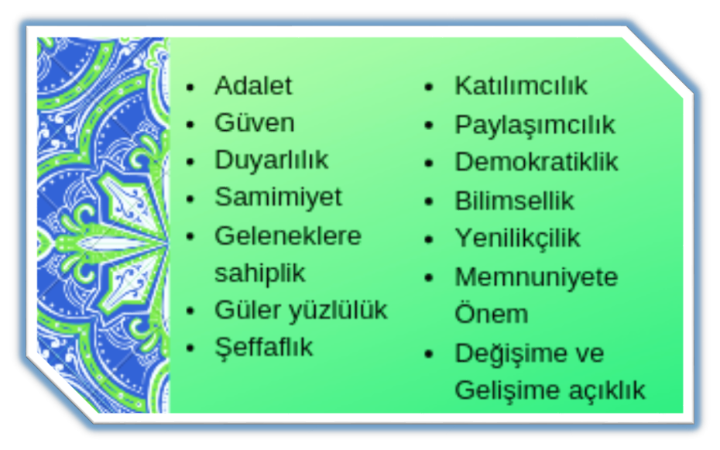

Amaç 1 | Öğrencilerin eğitim öğretime etkin katılımlarıyla donanımlı olarak bir üst öğrenime geçişi sağlanacaktır.
Hedef 1.1 | Öğrenme kayıpları önleyici çalışmalar yapılarak azaltılacaktır.
Amacın İlgili Olduğu Program/Alt Program Adı | Temel Eğitim-İlkokulu
Amacın İlişkili Olduğu Alt Program Hedefi | EĞİTİM ÖĞRETİMDE KALİTE
Performans Göstergeleri | Hedefe Etkisi (%) | Plan Dönemi Başlangıç Değeri | 2024 | 2025 | 2026 | 2027 | 2028
PG.1.1.1 İlkokullarda Yetiştirme Programına (İYEP) dâhil olan öğrencilerin Türkçe dersi kazanımlarına  ulaşma oranı (%) | 25 | 50 | 60 | 65 | 70 | 75 | 80
PG.1.1.2. İlkokullarda Yetiştirme Programına dâhil olan öğrencilerin matematik dersi kazanımlarına  ulaşma oranı (%) | 25 | 40 | 50 | 60 | 65 | 70 | 80
PG.1.1.3. 20 gün ve üzeri özürsüz devamsızlık yapan öğrenci oranı (%) | 25 | 1 | 0,60 | 0,50 | 0,40 | 0,30 | 0,20
PG.1.1.4. 20 gün ve üzeri özürlü devamsızlık yapan öğrenci oranı (%) | 25 | 1 | 0,60 | 0,50 | 0,40 | 0,30 | 0,20

Sorumlu Birim | Okul Müdürü/Müdür Yardımcısı /3.Sınıflar Zümresi
İş Birliği Yapılacak Birim(ler) | Sınıf Öğretmenleri/Okul-Aile Birliği/Öğretmenler Kurulu
Stratejiler | S.1. Öğrencilerin Türkçe dersindeki eksikleri tespit edilerek İYEP aracılığıyla akademik yeterliklerinin  artırılması sağlanacaktır.  S.2. Öğrencilerin matematik derslerindeki eksikleri tespit edilerek İYEP aracılığıyla akademik  yeterliklerinin artırılması sağlanacaktır.  S.3. Dijital platformlar aracılığıyla öğrencilerin tamamlayıcı ve destekleyici eğitim almaları  sağlanacaktır.  S.4. İYEP’in ders içeriklerine katkı sağlayacak etkinlik, okuma vb aktivitelerin zenginleştirilmesi  sağlanacaktır.  S.5. İYEP içerikleri öğrencinin hazır bulunuşluk seviyesi dikkate alınarak hazırlanacaktır.  S.6 .Öğrencilerin devamsızlık nedenleri tespit edilerek devamsızlığa neden olan etmenler  giderilecektir.
Riskler | Öğrencilerin kursa devam etme konusunda devamsızlık yapmaları,  Velilerin yeterli bilgi sahibi olmadıkları için bu tür kurslara karşı ön yargılı olmaları
Maliyet Tahmini | 10.000
Tespitler | İyep ve destek eğitim de dijital platformlar yerine yazılı ve görsel materyallerin daha çok kullanılması.
İhtiyaçlar | Iyep öğrenci belirleme ve ölçme araçları, Öğrenci ders kitapları

Amaç 2 | Öğrencilere medeniyetimizin ve insanlığın ortak değerleriyle çağın gereklerine uygun bilgi, beceri,tutum ve davranışlar kazandırılacaktır.
Hedef 2.1 | Öğrencilere evrensel değerler, sağlıklı yaşam ve çevre bilinci duyarlılığı kazandırılacaktır.
Amacın İlgili Olduğu Program/Alt Program Adı | Temel Eğitim-İlkokul
Amacın İlişkili Olduğu Alt Program Hedefi | EĞİTİM-ÖĞRETİMDE KALİTE
Performans Göstergeleri | Hedefe Etkisi (%) | Plan Dönemi Başlangıç Değeri | 2024 | 2025 | 2026 | 2027 | 2028
PG.2.1.1 Öğrenci başına okunan kitap sayısı | 15 | 5 | 6 | 8 | 9 | 10 | 11
PG.2.1.2 Sağlıklı ve dengeli beslenme ile ilgili verilen eğitim sayısı | 15 | 1 | 2 | 2 | 2 | 3 | 3
PG.2.1.3 Sağlıklı ve dengeli beslenme ile ilgili verilen eğitime katılan öğrenci sayısı | 15 | 75 | 100 | 150 | 200 | 250 | 275
PG.2.1.4. Çevre bilincinin artırılmasına yönelik verilen eğitim sayısı | 15 | 1 | 1 | 1 | 2 | 2 | 2
PG.2.1.5 Çevre bilincinin artırılmasına yönelik verilen eğitimlere katılan öğrenci sayısı | 15 | 75 | 100 | 150 | 200 | 250 | 275
PG.2.1.6 Nezaket kurallarına yönelik yapılan etkinlik sayısı | 15 | 1 | 1 | 1 | 1 | 2 | 2
PG.2.1.7 Nezaket kurallarına yönelik yapılan etkinliklere katılan öğrenci sayısı | 10 | 75 | 100 | 150 | 200 | 250 | 275

Sorumlu Birim | Okul Müdürü/Müdür Yardımcısı
İş Birliği Yapılacak Birim(ler) | Sınıf Öğretmenleri/Okul-Aile Birliği/Öğretmenler Kurulu
Stratejiler | S1. Okul Kütüphanesi zenginleştirilecek, öğrencilerin kütüphaneden yararlanması sağlanacaktır.  S2. Türkçe dersinde ders saatinin bir bölümü okumaya ayrılacak ve okul müdürlüğünce planlanan zamanlarda okuma etkinlikleri düzenlenecektir.  S3. Serbest etkinlikler saati, öğrencilerin sanatsal, sportif ve kültürel faaliyetlere katılım sağlayacağı şekilde düzenlenecektir.  S4. Öğrencilere sağlıklı ve dengeli beslenmelerine yönelik bilgilendirme eğitimleri ve etkinlikler yapılacaktır.  S5. Öğrencilerin çevre bilincinin artırılmasına yönelik etkinlikler yapılacaktır.  S6.Öğrencilere, nezaket ve görgü kuralları konusunda eğitimler verilerek konuya ilişkin etkinlikler düzenlenecektir.
Riskler | Öğrencilere aile de kitap okuma ve sağlıklı beslenme konusunda yeterince rol model olcak kişilerin olmaması.Yeterli eğitimlerin sağlanamaması.
Maliyet Tahmini | 50.000
Tespitler | Yapılan eğitimlere velilerin katılım oranının az olması.  Verilen eğitimlerin sadece okulda kalması günlük hayatta uygulanması için velilerin yeterli desteği sağlamaması
İhtiyaçlar | Eğitimler için diğer kurumlarla iş birliklerinin yapılması  Bilgilendirme için afiş, broşür gibi materyallerin sağlanması

Amaç 3 | Eğitim ortamlarının fiziki imkânları geliştirilecektir.
Hedef 3.1 | Temel eğitimde okulların niteliğini arttıracak uygulama ve çalışmalara yer verilecektir.
Amacın İlgili Olduğu Program/Alt Program Adı | Temel Eğitim-İlkokul
Amacın İlişkili Olduğu Alt Program Hedefi | KURUMSAL KAPASİTE
Performans Göstergeleri | Hedefe Etkisi (%) | Plan Dönemi Başlangıç Değeri | 2024 | 2025 | 2026 | 2027 | 2028
PG.3.1.1 İyileştirilen fiziki mekân (derslikler, spor salonu, kütüphaneler, atölyeler vb.) sayısı. | 100 | 3 | 3 | 4 | 5 | 5 | 5
Sorumlu Birim | Okul Müdürü/Müdür Yardımcısı
İş Birliği Yapılacak Birim(ler) | Sınıf Öğretmenleri/Okul-Aile Birliği/Öğretmenler Kurulu
Stratejiler | S1. Fiziki mekânların iyileştirilmesi için kamu idareleri, belediyeler ve işverenlerle iş birlikleri yapılacaktır.  S2. Atölye ve laboratuvarların iyileştirilmesi için sektör ile iş birlikleri yapılacaktır.
Riskler | Tasarruf Tedbirleri- Belirlenen eksiklikler için yeterli bütçenin olmaması  Yapılacak fiziki mekanlar için okullarda yeterli alanın olmaması
Maliyet Tahmini | 200.000
Tespitler | Okulumuz sınıf kapılarının değişmesi,fiziki ortamlarının yenilenmesi,kitap çeşidinin artırılması gerekir.
İhtiyaçlar | Mali Kaynak

Amaç 4 | Temel eğitimde öğrencilerin kaliteli eğitime erişimleri fırsat eşitliği temelinde artırılarak bilişsel, duyuşsal ve fiziksel olarak çok yönlü gelişimleri sağlanacak ve temel hayat becerilerini edinmiş öğrenciler yetiştirilecektir.
Hedef 4.1 | Öğrencilerin bilimsel, kültürel, sanatsal, sportif ve toplum hizmeti alanlarında ders dışı etkinliklere katılım oranı artırılacaktır.
Amacın İlgili Olduğu Program/Alt Program Adı | Temel Eğitim-İlkokul
Amacın İlişkili Olduğu Alt Program Hedefi | EĞİTİM ÖĞRETİMDE KALİTE
Performans Göstergeleri | Hedefe Etkisi (%) | Plan Dönemi Başlangıç Değeri | 2024 | 2025 | 2026 | 2027 | 2028
PG.4.1.1 Okulda bir eğitim ve öğretim döneminde bilimsel, kültürel, sanatsal ve sportif alanlarda en az bir  faaliyete katılan öğrenci oranı (%) | 20 | 20 | 21 | 22 | 22 | 23 | 24
PG.4.1.2 Bir eğitim ve öğretim yılında en az iki sosyal sorumluluk ve toplum hizmeti çalışmalarına katılan öğrenci  oranı (%) | 20 | 20 | 22 | 24 | 26 | 28 | 30
PG.4.1.3 Bir eğitim ve öğretim yılında yerel, ulusal ve uluslararası proje, yarışma vb. etkinliklere katılan öğrenci  oranı (%) | 20 | 5 | 6 | 8 | 9 | 10 | 11
PG.4.1.4 Okulda bir eğitim ve öğretim yılında geleneksel çocuk oyunları alt başlığında en az bir faaliyete katılan  öğrenci oranı (%) | 20 | 3 | 4 | 5 | 6 | 7 | 8
PG.4.1.5 Okulda bir eğitim ve öğretim yılında geleneksel çocuk oyunlarına yönelik olarak düzenlenen alan/mekan  sayısı. | 20 | 1 | 1 | 1 | 1 | 1 | 1
Sorumlu Birim | Okul Müdürü/Müdür Yardımcısı
İş Birliği Yapılacak Birim(ler) | Sınıf Öğretmenleri/Okul-Aile Birliği/Öğretmenler Kurulu, Gençlik ve Spor Bakanlığı, İlçe Milli Eğitim Müdürlüğü
Stratejiler | S1.Her bir öğrencinin bir kulüp faaliyetinde aktif olarak yer alması sağlanarak kulüp faaliyetlerinin etkinliği  artırılacaktır.  S2. Öğrencilerin seviyelerine uygun olarak toplumsal sorunların çözümüne katkı sağlamak ve farkındalık  oluşturmak amacıyla afet ve acil durum, çevre, eğitim, spor, kültür ve turizm, sağlık ve sosyal hizmetler  alanlarında toplum hizmeti faaliyetlerine katılımları artırılacaktır.  S3. Okul bünyesinde yarışmalar düzenlenecektir.  S4 .Diğer kurum ve kuruluşlarla iş birliği içerisinde yürütülen bilimsel, sosyal, kültürel, sanatsal ve sportif  alanlardaki faaliyetler artırılacaktır.  S5. Okul bahçeleri çocukların geleneksel oyunlarla vakit geçirmelerini sağlayacak ve gelişimlerini destekleyecek  şekilde etkin olarak kullanılacaktır.  S6. Okul bünyesinde etkinlikler düzenlenecektir.  S7 .Öğrencilerin yerel, ulusal ve uluslararası proje ve yarışmalara katılmaları teşvik edilecektir.  S8 .E‐okul sisteminde bulunan sosyal etkinlik modülünde gerçekleştirilen etkinlikler işlenecektir.  S9 .Okul bahçeleri geleneksel çocuk oyunlarına yönelik düzenlenecektir.  S10 .Öğrenci seviyesi ve öğretim programı kazanımlarına uygun olarak geleneksel çocuk oyunları ders içi  etkinliklerde kullanılacaktır.  S11. Eğitim‐ öğretim yılı içerisinde okullarda geleneksel çocuk oyunları şenliği yapılacaktır
Riskler | Okul dışı imkânların oluşturulmasında ilgili kurum ve kuruluşların yeterli desteği göstermemesi, Yaz dönemlerinde bölgesel değişim programlarına yeterli talep olmaması,  Öğrencilerin sosyal girişimcilik konusundaki isteksizliği,
Maliyet Tahmini | 100.000
Tespitler | - İlgili kurum ve kuruluşlarla iş birliği çalışmaları,  - Okul bahçelerinin öğrencilerin çok yönlü gelişimini destekleyecek şekilde tasarlanması ve dersler ile ders dışı etkinliklerin kültürel kazanımlarla  desteklenmesi,  - Hedeflenen başarıyı gösteremeyen öğrencilerin desteklenmesine yönelik mekanizmaların oluşturulması.
İhtiyaçlar | Okul bahçelerindeki oyun alanlarını düzenleme çalışmalarının yapılması.  İlgili kurumlarla iş birliği çalışmalarının yapılması.

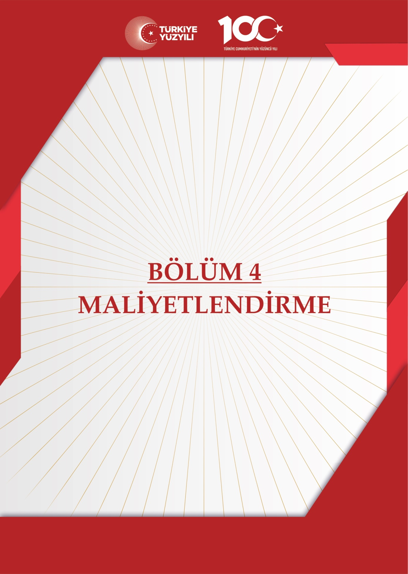

4. MALİYETLENDİRME

Millî Eğitim Bakanlığı 2024-2028 Stratejik Planı’nın maliyetlendirilmesi sürecindeki temel gaye; stratejik amaç, hedef ve stratejilerin gerektirdiği maliyetlerin ortaya konulması Bu temel gayeden hareketle planın tahmini maliyetlendirilmesi şu şekilde yapılmıştır:

4.1 Hedeflere ilişkin stratejiler durum analizi çalışmaları sonuçları ve ilgili birimlerin katılımlarıyla tespit edilmiştir.

4. MALİYETLENDİRME

Millî Eğitim Bakanlığı 2024-2028 Stratejik Planı’nın maliyetlendirilmesi sürecindeki temel gaye; stratejik amaç, hedef ve stratejilerin gerektirdiği maliyetlerin ortaya konulması suretiyle politika tercihlerinin ve karar alma sürecinin rasyonelleştirilmesine katkıda bulunmaktır. Bu sayede stratejik plan ile bütçe arasındaki bağlantı güçlendirilecek ve harcamaların önceliklendirilme süreci iyileştirilecektir.

Bu temel gayeden hareketle planın tahmini maliyetlendirilmesi şu şekilde yapılmıştır:

4.1 Hedeflere ilişkin stratejiler durum analizi çalışmaları sonuçları ve ilgili birimlerin katılımlarıyla tespit edilmiştir.

4.2 Stratejilere ilişkin maliyetlerin bütçe dağılımları yapılmadan önce genel yönetim giderleri ayrılmıştır.

4.3 Stratejilere ilişkin tahmini maliyetler belirlenirken buradan hareketle hedef maliyetleri de belirlenmiştir.

4.4 Hedef maliyetlerinden yola çıkılarak amaç maliyetleri ortaya çıkarılmış ve amaç maliyetlerinden de stratejik plan maliyeti belirlenmiştir.

Müdürlüğümüzün stratejik planında dört amaç ve dört hedef bulunmaktadır. Söz konusu amaç ve hedeflere ilişkin beş yıllık tahmini bütçe dağılımları aşağıdaki tabloda gösterilmiştir.

AMAÇ VE HEDEF NO
AMAÇ VE HEDEF NO | 2024 | 2025 | 2026 | 2027 | 2028 | TOPLAM MALİYET
AMAÇ 1 | 10.000 | 15.000 | 25.000 | 35.000 | 40.000 | 125.000
HEDEF 1.1 | 10.000 | 15.000 | 25.000 | 35.000 | 40.000 | 125.000
AMAÇ 2 | 50.000 | 60.000 | 70.000 | 80.000 | 90.000 | 350.000
HEDEF 2.1 | 50.000 | 60.000 | 70.000 | 80.000 | 90.000 | 350.000
AMAÇ 3 | 200.000 | 240.000 | 260.000 | 300.000 | 350.000 | 1.350.000
HEDEF 3.1 | 200.000 | 240.000 | 260.000 | 300.000 | 350.000 | 1.350.000
AMAÇ 4 | 100.000 | 125.000 | 175.000 | 200.000 | 250.000 | 850.000
HEDEF 4.1 | 100.000 | 125.000 | 175.000 | 200.000 | 250.000 | 850.000

AMAÇ TOPLAM | 360.000 | 440.000 | 530.000 | 615.000 | 730.000 | 1.675.000

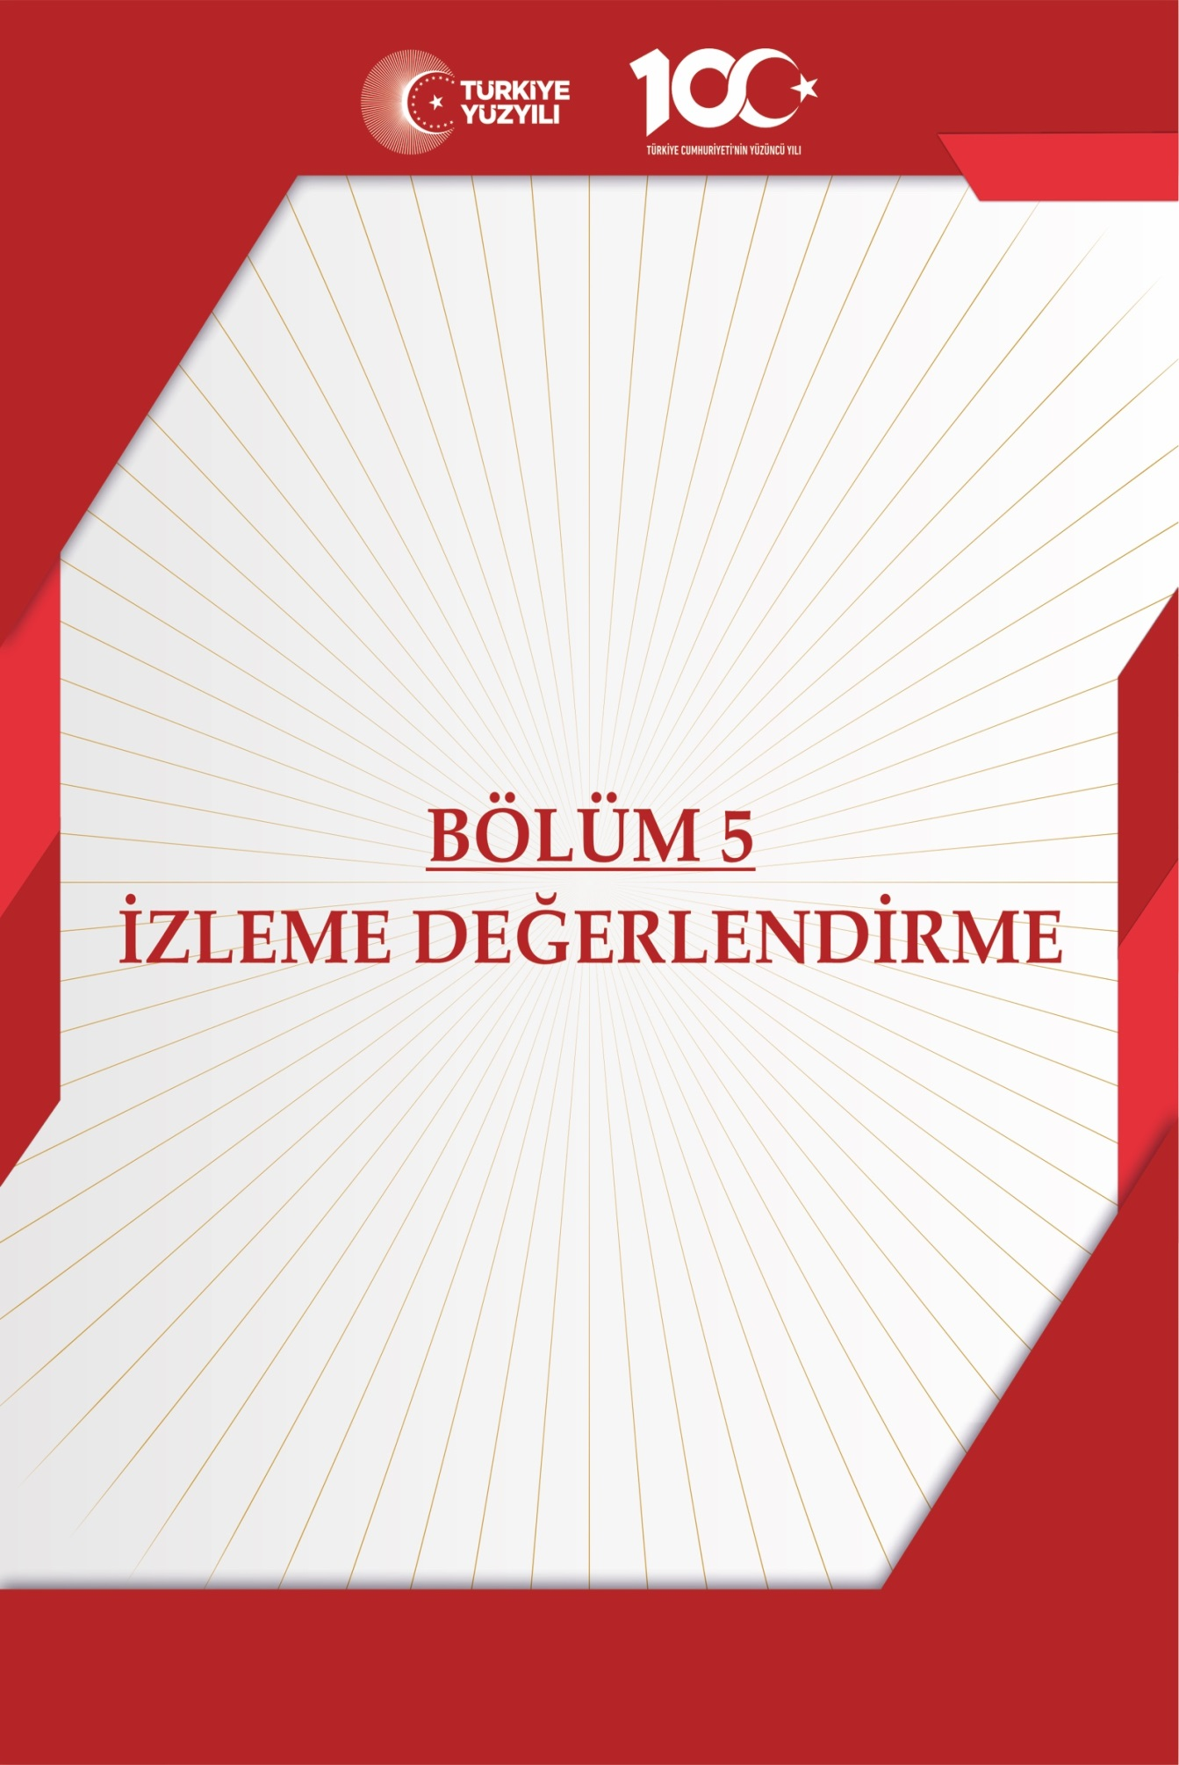

İZLEME VE DEĞERLENDİRME

Bu bölümde Bahçelievler Erciyes İlkokulu 2024-2028 Stratejik Planı’nın izleme ve değerlendirme modeline ve aşamalarına değinilmiştir. Ayrıca, izleme ve değerlendirme faaliyetlerinin etkin bir şekilde gerçekleştirilmesi için oluşturulan performans göstergelerine ilişkin sorumlu birimlere yer verilmiştir.
ERCİYES İLKOKULU MÜDÜRLÜĞÜ
2024-2028 STRATEJİK PLANI
İZLEME VE DEĞERLENDİRME MODELİ
Stratejik planlarda yer alan amaç ve hedeflere ulaşma durumlarının tespiti ve bu yolla stratejik planlardaki amaç ve hedeflerin gerçekleştirilebilmesi için gerekli tedbirlerin alınması izleme ve değerlendirme ile mümkün olmaktadır. İzleme, stratejik plan uygulamasının sistematik olarak takip edilmesi ve raporlanmasıdır. Değerlendirme ise uygulama sonuçlarının amaç ve hedeflere kıyasla ölçülmesi ve söz konusu amaç ve hedeflerin tutarlılık ve uygunluğunun analizidir.
İdarelerin kurumsal yapılarının kendine has farklılıkları izleme ve değerlendirme süreçlerinin de farklılaşmasını beraberinde getirmektedir. Eğitim idarelerinin ana unsurunun girdi ve çıktılarının insan oluşu, ürünlerinin değerinin kısa vadede belirlenememesine ve insan unsurundan kaynaklı değişkenliğin ve belirsizliğin fazla olmasına yol açmaktadır. Bu durumda sadece nicel yöntemlerle yürütülecek izleme ve değerlendirmelerin eğitsel olgu ve durumları açıklamada yetersiz kalabilmesi söz konusudur. Nicel yöntemlerin yanında veya onlara alternatif olarak nitel yöntemlerin de uygulanmasının daha zengin ve geniş bir bakış açısı sunabileceği belirtilebilir.
Erciyes İlkokulu Müdürlüğü 2024-2028 Stratejik Planı’nın izlenmesi ve değerlendirilmesi uygulamaları, MEB 2019-2023 Stratejik Planı İzleme ve Değerlendirme Model’inin geliştirilmiş sürümü olan MEB 2024-2028 Stratejik Planı İzleme ve Değerlendirme Modeli çerçevesinde yürütülecektir. İzleme ve değerlendirme sürecine yön verecek temel ilkeler: Katılımcılık, Saydamlık, Sonuçları İletme (Geri Bildirim), Hesap Verebilirlik, Bilimsellik, Tutarlılık ve Nesnellik olarak ifade edilebilir.

Belirtilen temel ilkeler ve veri analiz yöntemleri doğrultusunda Melikgazi İlçe Millî Eğitim Müdürlüğü 2024-2028Stratejik Planı İzleme ve Değerlendirme Model’inin çerçevesini;

- Performans göstergeleri ve stratejiler bazında gerçekleşme durumlarının belirlenmesi,

- Performans göstergelerinin gerçekleşme durumlarının hedeflerle kıyaslanması,

- Stratejiler kapsamında yürütülen faaliyetlerin Bakanlık faaliyet alanlarına dağılımının belirlenmesi,

- Sonuçların raporlanması ve paydaşlarla paylaşımı,

- Hedeflerden sapmaların nedenlerinin araştırılması,

Alternatiflerin ve çözüm önerilerinin geliştirilmesi süreçleri oluşturmaktadır.

Performans göstergeleri ve stratejiler bazında gerçekleşme durumlarının belirlenmesi,



Performans göstergelerinin gerçekleşme durumlarının hedeflerle kıyaslanması,





Stratejiler kapsamında yürütülen faaliyetlerin Bakanlık faaliyet alanlarına dağılımının belirlenmesi,

Sonuçların raporlanması ve paydalarla paylaşımı,

Hedeflerden sapmaların nedenlerinin araştırılması,

Alternatiflerin ve çözüm önerilerinin geliştirilmesi.

İZLEME VE DEĞERLENDİRME SÜRECİNİN İŞLEYİŞİ

İzleme ve değerlendirme sürecinin işleyişi ana hatları ile aşağıdaki şekilde özetlenmiştir. Erciyes İlkokulu Müdürlüğü 2024–2028 Stratejik Planı’nda yer alan performans göstergelerinin gerçekleşme durumlarının tespiti yılda iki kez yapılacaktır. Ara izleme olarak nitelendirilebilecek yılın ilk altı aylık dönemini kapsayan birinci izleme kapsamında, Kayseri İl Millî Eğitim Müdürlüğü Kayseri İl Millî Eğitim Müdürlüğü Stratejik Plan İzleme ve Değerlendirme Modülü vasıtasıyla, Strateji Geliştirme Başkanlığı tarafından harcama birimlerinden sorumlu oldukları performans göstergeleri ve stratejiler ile ilgili gerçekleşme durumlarına ilişkin veriler toplanarak konsolide edilecektir. Performans hedeflerinin gerçekleşme durumları hakkında hazırlanan “Stratejik Plan İzleme Raporu” il Millî eğitim müdürü ve yardımcıları, birim amirleri ve kurum içi paydaşların görüşüne sunulacaktır. Bu aşamada amaç, varsa öncelikle yıllık hedefler olmak üzere, hedeflere ulaşılmasının önündeki engelleri ve riskleri belirlemek ve yıllık hedeflere ulaşılmasını sağlamak üzere gerekli görülebilecek tedbirlerin alınmasıdır.

Şekil 38: İzleme ve Değerlendirme Süreci
Yılın tamamına ilişkin ikinci izleme kapsamında ise Strateji Geliştirme Ar-Ge Birimi tarafından performans göstergeleri ve stratejiler ile ilgili yıl sonu gerçekleşme durumlarına ait veriler toplanarak konsolide edilecektir.

Stratejik Plan Değerlendirme Raporu, üst yönetici başkanlığında yapılan değerlendirme toplantısında stratejik planın kalan süresi için hedeflere nasıl ulaşılacağına ilişkin alınacak gerekli önlemleri de içerecek şekilde nihai hâle getirilerek ocak ayı sonuna kadar MEB gönderilecektir. Hedeflerin ve ilgili performans göstergeleri ile risklerin takibi, hedeften sorumlu birimin harcama yetkilisinin; hedeflerin gerçekleşme sonuçlarının harcama birimlerinden alınarak konsolide edilmesi, analizi, değerlendirilmesi ve üst yöneticiye sunulması ise SGB’nin sorumluluğundadır.
PERFORMANS GÖSTERGELERİ

MEB 2024-2028 Stratejik Planı’nda belirlenen hedeflere ne ölçüde ulaşıldığını ortaya koyabilecek yeterli sayıda ve nitelikte performans göstergeleri kullanılmıştır. Stratejik planda, izleme ve değerlendirme faaliyetlerinin etkili bir şekilde gerçekleştirilmesi için performans göstergelerinden yararlanılmıştır. Performans göstergelerinin izlenmesinde standartlaşmanın sağlanması ve güvenirliğin temin edilmesi önemli bir konudur. Bu sebeple performans göstergelerinin kimlik kartı olarak nitelendirilebilecek “Performans Göstergesi Kartı” geliştirilmiştir. Bakanlığımıza özgü geliştirilen performans göstergesi kartı ile her bir performans göstergesinin kavramsal çerçevesi, veri kaynağı, kapsamı, veri temin dönemi, hesaplama yöntemi gibi bilgiler kayıt altına alınarak gösterge bilgi tablosunda toplanmıştır. Bu yolla performans göstergelerine ilişkin izleme verilerinin güvenirliğinin ve karşılaştırıla bilirliğinin güvence altına alınması sağlanmıştır.
HEDEFLER | BİŞM | DHŞM | DÖŞM | HBÖŞM | İEŞM | MTEŞM | OŞM | ÖERHŞM | ÖÖKŞM | ÖYGŞM | SGŞM | TEŞM | TKB | YYEŞM
1.1. | İ | İ | İ | İ | İ |  | İ |  |  |  |  | S
2.1. | İ | İ | İ |  |  |  |  | İ |  |  |  | S
3.1. | İ |  |  | S |  |  |  | İ |  |  |  |  | İ
4.1. | İ |  | İ |  |  | İ | İ | S | İ |  |  | İ

Amaç 1: Öğrencilerin eğitim öğretime etkin katılımlarıyla donanımlı olarak bir üst öğrenime geçişisağlanacaktır.
Hedefier | Stratejiler | SorumluBirim | İş BirliğiYapılanBirim(ler)
Hedef 1.1: Öğrenme kayıpları önleyici çalışmalar yapılarak azaltılacaktır. | S.1. Öğrencilerin Türkçe dersindeki eksikleri tespit edilerek İYEP aracılığıyla akademik yeterliklerinin  artırılması sağlanacaktır.  S.2 Öğrencilerin matematik derslerindeki eksikleri tespit edilerek İYEP aracılığıyla akademik  yeterliklerinin artırılması sağlanacaktır.  S.3 Dijital platformlar aracılığıyla öğrencilerin tamamlayıcı ve destekleyici eğitim almaları  sağlanacaktır.  S.4 İYEP’in ders içeriklerine katkı sağlayacak etkinlik, okuma vb aktivitelerin zenginleştirilmesi  sağlanacaktır.  S.5 İYEP içerikleri öğrencinin hazır bulunuşluk seviyesi dikkate alınarak hazırlanacaktır.  S.6 Öğrencilerin devamsızlık nedenleri tespit edilerek devamsızlığa neden olan etmenler  giderilecektir. | Okul Müdürü,3. Sınıf Zümre Öğretmenleri, İYEP Komisyonu
Tablo 9:Hedef ve Sorumlulukları

Amaç 2: Öğrencilere medeniyetimizin ve insanlığın ortak değerleriyle çağın gereklerine uygun bilgi, beceri,tutum ve davranışlar kazandırılacaktır.
Hedef | Stratejiler | Sorumlu Birim | İş Birliği Yapılan Birim(ler)
Hedef 2.1:  Öğrencilere evrensel değerler, sağlıklı yaşam ve çevre bilinci duyarlılığı kazandırılacaktır. | S1 Okul Kütüphanesi zenginleştirilecek, öğrencilerin kütüphaneden yararlanması sağlanacaktır.  S2 Türkçe dersinde ders saatinin bir bölümü okumaya ayrılacak ve okul müdürlüğünce planlanan zamanlarda okuma etkinlikleri düzenlenecektir.  S3 Serbest etkinlikler saati, öğrencilerin sanatsal, sportif ve kültürel faaliyetlere katılım sağlayacağı şekilde düzenlenecektir.  S4 Öğrencilere sağlıklı ve dengeli beslenmelerine yönelik bilgilendirme eğitimleri ve etkinlikler yapılacaktır.  S5 Öğrencilerin çevre bilincinin artırılmasına yönelik etkinlikler yapılacaktır.  S6 Öğrencilere, nezaket ve görgü kuralları konusunda eğitimler verilerek konuya ilişkin etkinlikler düzenlenecektir. | Tüm Personel | İlçe Mem

Amaç 3: Eğitim ortamlarının fiziki imkânları geliştirilecektir.
Hedefier | Stratejiler | Sorumlu Birim | İş Birliği Yapılan Birim(ler)
Hedef 3.1:  Temel eğitimde okulların niteliğini arttıracak uygulama ve çalışmalara yer verilecektir. | S1 Fiziki mekânların iyileştirilmesi için kamu idareleri, belediyeler ve işverenlerle iş birlikleri yapılacaktır.  S2 Atölye ve laboratuvarların iyileştirilmesi için sektör ile iş birlikleri yapılacaktır. | Okul İdaresi | Okul Aile Birliği,İlçe Mem,Belediye

Amaç 4: Temel eğitimde öğrencilerin kaliteli eğitime erişimleri fırsat eşitliği temelinde artırılarak bilişsel, duyuşsal ve fiziksel olarak çok yönlü gelişimleri sağlanacak ve temel hayat becerilerini edinmiş öğrenciler yetiştirilecektir.
Hedefier | Stratejiler | Sorumlu Birim | Yapılan Birim(ler)
Hedef 4.1:  Öğrencilerin bilimsel, kültürel, sanatsal, sportif ve toplum hizmeti alanlarında ders dışı etkinliklere katılım oranı artırılacaktır. | S1 Her bir öğrencinin bir kulüp faaliyetinde aktif olarak yer alması sağlanarak kulüp faaliyetlerinin etkinliği  artırılacaktır.  S2 Öğrencilerin seviyelerine uygun olarak toplumsal sorunların çözümüne katkı sağlamak ve farkındalık  oluşturmak amacıyla afet ve acil durum, çevre, eğitim, spor, kültür ve turizm, sağlık ve sosyal hizmetler  alanlarında toplum hizmeti faaliyetlerine katılımları artırılacaktır.  S3 Okul bünyesinde yarışmalar düzenlenecektir.  S4 Diğer kurum ve kuruluşlarla iş birliği içerisinde yürütülen bilimsel, sosyal, kültürel, sanatsal ve sportif  alanlardaki faaliyetler artırılacaktır.  S5 Okul bahçeleri çocukların geleneksel oyunlarla vakit geçirmelerini sağlayacak ve gelişimlerini destekleyecek  şekilde etkin olarak kullanılacaktır.  S6 Okul bünyesinde etkinlikler düzenlenecektir.  S7 Öğrencilerin yerel, ulusal ve uluslararası proje ve yarışmalara katılmaları teşvik edilecektir.  S8 E‐okul sisteminde bulunan sosyal etkinlik modülünde gerçekleştirilen etkinlikler işlenecektir.  S9 Okul bahçeleri geleneksel çocuk oyunlarına yönelik düzenlenecektir.  S10 Öğrenci seviyesi ve öğretim programı kazanımlarına uygun olarak geleneksel çocuk oyunları ders içi  etkinliklerde kullanılacaktır.  S11 Eğitim öğretim yılı içerisinde okullarda geleneksel çocuk oyunları şenliği yapılacaktır | Tüm Personel | Gençlik ve Spor İl müdürlüğü  Belediye

Tablo 10:Performans Göstergesi Sorumlulukları
AMAÇ 1 HEDEFLERİNE İLİŞKİN PERFORMANS GÖSTERGELERİ
Hedef PG Performans Göstergesi Sorumlu İş Birliği Yapılacak No No Birim Birim(ler)
Hedef 1.1 | PG 1.1 | İlkokullarda Yetiştirme Programına (İYEP) dâhil olan öğrencilerin Türkçe dersi kazanımlarına  ulaşma oranı (%) |  | İYEP Komisyonu | Rehberlik Servisi
Hedef 1.1 | PG 1.1 | İlkokullarda Yetiştirme Programına dâhil olan öğrencilerin matematik dersi kazanımlarına  ulaşma oranı (%) |  | İYEP Komisyonu | Rehberlik Servisi
Hedef 1.1 | PG 1.1 | 20 gün ve üzeri özürsüz devamsızlık yapan öğrenci oranı (%) |  | Okul İdaresi ve Öğretmenleri | Muhtar,İlçe Mem
Hedef 1.1 | PG 1.2.1 | 20 gün ve üzeri özürlü devamsızlık yapan öğrenci oranı (%) |  | Okul İdaresi ve Öğretmenleri | Muhtar,İlçe Mem
Hedef 1.1 | PG 1.3.5 | Geleneksel çocuk oyunlarına yönelik bahçe düzenlemesi ya- pılan okul oranı (%) |  | TEGM | SGB, İEGM, BİGM, DÖGM, HBÖGM, BHİM
AMAÇ 2 HEDEFLERİNE İLİŞKİN PERFORMANS GÖSTERGELERİ
Hedef PG Performans Göstergesi Sorumlu İş Birliği Yapılacak No No Birim Birim(ler)
Hedef 2.1 | PG 2.1 |  | Öğrenci başına okunan kitap sayısı | Okul İdaresi ve Öğretmenleri | İlçe MEM,Belediye
Hedef 2.1 | PG 2..2 |  | Sağlıklı ve dengeli beslenme ile ilgili verilen eğitim sayısı | Okul İdaresi ve Öğretmenleri | İlçe MEM,İlçe Halk Sağlığı Müdürlüğü
Hedef 2.1 | PG 2..3 |  | Sağlıklı ve dengeli beslenme ile ilgili verilen eğitime katılan öğrenci sayısı | Okul İdaresi ve Öğretmenleri | İlçe MEM,İlçe Halk Sağlığı Müdürlüğü
Hedef 2.1 | PG 2..4 |  | Çevre bilincinin artırılmasına yönelik verilen eğitim sayısı | Okul İdaresi ve Öğretmenleri | İlçe MEM,Çevre ve Şehircilik İl Müdürlüğü
Hedef 2.1 | PG 2..5 |  | Çevre bilincinin artırılmasına yönelik verilen eğitimlere katılan öğrenci sayısı | Okul İdaresi ve Öğretmenleri | İlçe MEM,Çevre ve Şehircilik İl Müdürlüğü
 | PG 2.6 |  | Nezaket kurallarına yönelik yapılan etkinlik sayısı | Okul İdaresi ve Öğretmenleri | Rehberlik Servisi
 | PG 2.7 |  | Nezaket kurallarına yönelik yapılan etkinliklere katılan öğrenci sayısı | Okul İdaresi ve Öğretmenleri | Rehberlik Servisi

AMAÇ 3 HEDEFLERİNE İLİŞKİN PERFORMANS GÖSTERGELERİ
Hedef PG Performans Göstergesi Sorumlu İş Birliği Yapılacak No No Birim Birim(ler)
Hedef 3.1 | PG 3.1 | İyileştirilen fiziki mekân (derslikler, spor salonu, kütüphaneler, atölyeler vb.) sayısı. |  |  | Okul İdaresi | Okul Aile Birliği,İlçe Mem
AMAÇ 4 HEDEFLERİNE İLİŞKİN PERFORMANS GÖSTERGELERİ
Hedef PG Performans Göstergesi Sorumlu İş Birliği Yapılacak Birim(ler) No No Birim
Hedef 4.1 | PG 4.1 | PG.1.1 Okulda bir eğitim ve öğretim döneminde bilimsel, kültürel, sanatsal ve sportif alanlarda en az bir  faaliyete katılan öğrenci oranı (%) | Okul İdaresi ve Öğretmenleri | İlçe Mem,Veliler
Hedef 4.1 | PG 4.2 | PG.1.2 Bir eğitim ve öğretim yılında en az iki sosyal sorumluluk ve toplum hizmeti çalışmalarına katılan öğrenci  oranı (%) | Okul İdaresi ve Öğretmenleri | İlçe Mem,Veliler
Hedef 4.1 | PG 4.3 | PG.1.3 Bir eğitim ve öğretim yılında yerel, ulusal ve uluslararası proje, yarışma vb. etkinliklere katılan öğrenci  oranı (%) | Okul İdaresi ve Öğretmenleri | İlçe Mem,Veliler
 | PG  4.4 | PG.1.4 Okulda bir eğitim ve öğretim yılında geleneksel çocuk oyunları alt başlığında en az bir faaliyete katılan  öğrenci oranı (%) | Okul İdaresi ve Öğretmenleri | İlçe Mem,Veliler
 | PG  4.5 | PG.1.5 Okulda bir eğitim ve öğretim yılında geleneksel çocuk oyunlarına yönelik olarak düzenlenen alan/mekan  sayısı. | Okul İdaresi ve Öğretmenleri | İlçe Mem,Veliler,Geçlik ve Spor İlçe Müdürlüğü

EKLER:
Öğretmen, öğrenci ve veli anket örnekleri klasör ekinde olup okullarınızda uygulanarak sonuçlarından paydaş analizi bölümü ve sorun alanlarının belirlenmesinde yararlanabilirsiniz.

